TRƯỜNG ĐẠI HỌC CÔNG NGHIỆP TP.HCM
KHOA CÔNG NGHỆ THÔNG TIN



BÁO CÁO MÔN HỌC
PHÁT TRIỂN ỨNG DỤNG – (Application Development)

Đề tài
HỆ THỐNG QUẢN LÝ GARA Ô TÔ GARATECH

Nhóm Sinh Viên Thực Hiện: Nhóm 17

Stt | Họ Tên SV | MSSV
1. | Nguyễn Văng Đăng Khoa | 24710231
2. | Võ Tiến Đạt | 24699081
3. | Nguyễn Văn Hoàng | 24729201
4. | Nguyễn Ngọc Hoàng | 24701641

Tp. Hồ Chí Minh, Học kỳ I Năm Học: 2026 -2027

MỤC LỤC
MỤC LỤC 0
DANH MỤC CÁC HÌNH VẼ 3
DANH MỤC CÁC BẢNG BIỂU 4
DANH MỤC CÁC THUẬT NGỮ, TỪ VIẾT TẮT 5
CHƯƠNG 1. GIỚI THIỆU 6
I. Tổng Quan: 6
1. Khảo sát hiện trạng: 6
2. Quy trình nghiệp vụ: 9
3. Quy định 12
II. Phạm vi đề tài: 14
1. Mục tiêu của đề tài: 14
2. Đối tượng sử dụng: 15
3. Nhóm các hệ thống con 16
III. Danh sách các câu hỏi khi thu thập và làm rõ yêu cầu của ứng dụng 18
IV. Yêu cầu chức năng: 21
V. Yêu cầu phi chức năng: 22
CHƯƠNG 2. CƠ SỞ LÝ THUYẾT 26
I. Tổng quan các công nghệ sử dụng 26
II. Cơ sở lý thuyết về các công nghệ chính 26
CHƯƠNG 3. PHÂN TÍCH 27
I. Mô hình UseCase tổng quát: 27
II. Danh sách các tác nhân và mô tả: 28
III. Danh sách các UseCase: 28
IV. ĐẶC TẢ CÁC YÊU CẦU CHỨC NĂNG (FUNCTIONAL) 31
1. UC001_Theo dõi hoạt động sửa chữa 31
2. UC002_Tiếp nhận xe 34
3. UC003_Thực hiện sửa chữa 38
4. UC004_Quản lý tồn kho 40
5. UC005_Phân công kỹ thuật viên: 43
6. UC006_Xuất kho phụ tùng: 45
7. UC007_Lập hóa đơn: 46
8. UC008_Thanh toán và bàn giao xe : 47
CHƯƠNG 3: THIẾT KẾ VÀ HIỆN THỰC 49
I. Thiết kế sơ đồ lớp (Class Diagram) 49
1. Class Diagram 49
2. Đặc tả Class Diagram 50
II. Thiết kế Cơ Sở Dữ Liệu 113
1. Sơ đồ Sơ đồ thực thể và mối kết hợp (EER 113
2. Sơ đồ trên HQT CSDL: 114
3. Các ràng buộc toàn vẹn trong CSDL: 114
III. Screen Flow: Phân luồng màn hình của ứng dụng: 116
IV. Thiết kế màn hình của ứng dụng: 117
1. Màn hình đăng nhập: 117
2. Màn hình chính: 118
3. Màn hình quản lý khách hàng và phương tiện 119
4. Màn hình lập phiếu tiếp nhận xe: 120
5. Màn hình kiểm tra và lập phiếu sửa chữa: 121
6. Màn hình phân công kỹ thuật viên và xem tiến độ: 122
7. Màn hình xem công việc cho kỹ thuật viên: 123
8. Màn hình kiểm tra chất lượng: 124
9. Màn hình quản lý phụ tùng và tồn kho: 125
10. Màn hình lâp phiếu nhập kho: 126
11. Màn hình lập phiếu xuất kho: 127
12. Màn hình lập hóa đơn: 128
13. Màn hình bàn giao xe: 129
14. Màn hình quản lý nhân sự và phân quyền: 130
15. Màn hình xem báo cáo và thống kê: 131
V. Kiểm thử chức năng ứng dụng: 132
1. Yêu cầu tài nguyên cho kiểm thử ứng dụng 132
2. Danh sách các tình huống kiểm thử: 132
3. Test report 132
CHƯƠNG 4: KẾT LUẬN 133
4.1 Kết quả đạt được 133
4.2 Hạn chế của đồ án 133
4.3 Hướng phát triển 133
CHƯƠNG 5: KHỞI NGHIỆP 134
I. Giải thích kế hoạch phát triển dự án khởi nghiệp: 134
II. Dự án của các nhóm là gì? Trình bày kế hoạch cho dự án: 134
III. Dự án của nhóm có gì khác biệt? 134
TÀI LIỆU THAM KHẢO 135
PHỤ LỤC 138
KẾ HOẠCH 138
NHẬT KÝ 139

DANH MỤC CÁC HÌNH VẼ
Hình 1-1 Thao tác cập nhật mục lục Error! Bookmark not defined.
Hình 1-2 Cách chèn nhãn cho hình Error! Bookmark not defined.
Hình 1-3 Cách tạo một nhãn mới Error! Bookmark not defined.
Hình 1-4 Cách tham chiếu đến một nhãn Error! Bookmark not defined.

DANH MỤC CÁC BẢNG BIỂU
Bảng 1-1 Tên bảng Error! Bookmark not defined.

DANH MỤC CÁC THUẬT NGỮ, TỪ VIẾT TẮT
STT | Thuật ngữ, từ viết tắt | Giải thich | Ghi chú

GIỚI THIỆU

Tổng Quan:

Khảo sát hiện trạng:
Gara ô tô là cơ sở chuyên cung cấp các dịch vụ bảo dưỡng và sửa chữa ô tô phục vụ trung bình từ 30 đến 50 lượt xe ra vào mỗi ngày, cao điểm có thể lên đến 70 lượt. Hoạt động của gara chủ yếu bao gồm tiếp nhận xe, kiểm tra và sửa chữa, quản lý phụ tùng, thanh toán và bàn giao xe. Nhân sự của gara gồm nhân viên quản lý, nhân viên tiếp nhận, kỹ thuật viên và nhân viên kho. Mỗi bộ phận đảm nhận những công việc khác nhau nhưng có sự liên quan chặt chẽ trong quá trình sửa chữa xe.
Hiện tại, gara chưa sử dụng một phần mềm quản lý tập trung. Thông tin khách hàng, xe, phiếu sửa chữa, phụ tùng và hóa đơn chủ yếu được ghi chép thủ công hoặc lưu trữ riêng lẻ. Do dữ liệu giữa các bộ phận chưa được liên kết nên việc trao đổi và tra cứu thông tin còn mất nhiều thời gian.
Khâu tiếp nhận xe:
Khi khách hàng đưa xe đến gara, nhân viên tiếp nhận ghi nhận thông tin khách hàng, thông tin xe và yêu cầu sửa chữa. Các thông tin này có thể được lưu trên giấy hoặc các tệp riêng lẻ. Đối với khách hàng đã từng sử dụng dịch vụ, việc tìm lại thông tin và lịch sử sửa chữa của xe mất nhiều thời gian do chưa có cơ sở dữ liệu tập trung.
Sau khi tiếp nhận, xe được chuyển cho kỹ thuật viên để kiểm tra và xác định tình trạng. Thông tin về tình trạng xe và các công việc cần thực hiện được trao đổi giữa nhân viên tiếp nhận và kỹ thuật viên, chủ yếu thông qua phiếu giấy hoặc trao đổi trực tiếp.
Khâu kiểm tra và sửa chữa:
Kỹ thuật viên tiến hành kiểm tra, xác định các hạng mục cần sửa chữa và thực hiện công việc theo yêu cầu. Trong quá trình sửa chữa, kỹ thuật viên ghi nhận các dịch vụ đã thực hiện và phụ tùng đã sử dụng.
Việc ghi chép thủ công có thể dẫn đến một số vấn đề như thiếu thông tin, khó đọc hoặc khó kiểm tra lại. Khi cần thêm phụ tùng, kỹ thuật viên phải liên hệ với nhân viên kho để kiểm tra và nhận phụ tùng. Nếu thông tin không được cập nhật kịp thời, việc kiểm soát số lượng phụ tùng còn trong kho có thể gặp khó khăn.
Khâu quản lý phụ tùng và kho:
Nhân viên kho chịu trách nhiệm theo dõi số lượng phụ tùng, tiếp nhận phụ tùng nhập kho và cấp phát phụ tùng cho kỹ thuật viên khi có nhu cầu sửa chữa. Việc quản lý bằng sổ sách hoặc các tệp riêng lẻ khiến số lượng tồn kho khó được cập nhật đồng bộ sau mỗi lần xuất hoặc nhập.
Khi một loại phụ tùng gần hết hoặc hết hàng, nhân viên kho cần kiểm tra thủ công để phát hiện và thông báo cho quản lý. Điều này có thể ảnh hưởng đến tiến độ sửa chữa nếu phụ tùng cần thiết không còn trong kho.
Khâu hoàn thành và thanh toán:
Sau khi hoàn thành sửa chữa, kỹ thuật viên cập nhật kết quả công việc và bàn giao thông tin cho nhân viên tiếp nhận. Nhân viên tiếp nhận tổng hợp các dịch vụ và phụ tùng đã sử dụng để lập hóa đơn.
Việc tính toán thủ công có thể dẫn đến sai sót về đơn giá, số lượng hoặc tổng tiền, đặc biệt khi một xe sử dụng nhiều dịch vụ và phụ tùng. Sau khi khách hàng thanh toán, nhân viên tiếp nhận thực hiện bàn giao xe và hoàn tất quá trình phục vụ.
Công tác quản lý:
Nhân viên quản lý chịu trách nhiệm theo dõi hoạt động chung của gara, quản lý nhân viên, dịch vụ, phụ tùng và doanh thu. Tuy nhiên, do dữ liệu chưa được tập trung nên nhân viên quản lý khó theo dõi chính xác tình trạng các xe đang sửa chữa, số lượng phụ tùng tồn kho và doanh thu trong ngày.
Khi cần thống kê doanh thu hoặc xem lại lịch sử hoạt động, nhân viên quản lý phải tổng hợp thông tin từ nhiều nguồn khác nhau. Việc này mất thời gian và khó đảm bảo dữ liệu luôn được cập nhật kịp thời.

Nhận xét, đánh giá chung về hiện trạng
Qua khảo sát, có thể nhận thấy mô hình quản lý hiện tại còn một số hạn chế:
- Dữ liệu phân tán: Thông tin khách hàng, xe, sửa chữa, phụ tùng và hóa đơn chưa được quản lý tập trung.
- Khó tra cứu lịch sử: Việc tìm kiếm thông tin và lịch sử sửa chữa của xe cũ còn mất nhiều thời gian.
- Dễ xảy ra sai sót: Việc ghi chép và tính toán thủ công có thể dẫn đến thiếu hoặc sai thông tin.
- Khó kiểm soát phụ tùng: Số lượng phụ tùng nhập, xuất và tồn kho chưa được cập nhật đồng bộ.
- Theo dõi tiến độ còn hạn chế: Nhân viên tiếp nhận và nhân viên quản lý khó nắm bắt nhanh tình trạng sửa chữa của từng xe.
- Báo cáo chưa thuận tiện: Việc tổng hợp doanh thu và tình hình hoạt động phải thực hiện thủ công.
- Quản lý quyền hạn chưa rõ ràng: Chưa có hệ thống phân quyền để giới hạn chức năng theo từng nhóm nhân viên.

Quy trình nghiệp vụ:
Quy trình nghiệp vụ được thực hiện theo các bước chính sau:
Tiếp nhận xe → Kiểm tra xe → Lập phiếu sửa chữa và báo giá → Sửa chữa và sử dụng phụ tùng → Hoàn thành sửa chữa → Lập hóa đơn, thanh toán và bàn giao xe.
2.1. Tiếp nhận xe
Khi khách hàng đưa xe đến gara, nhân viên tiếp nhận thực hiện tiếp nhận xe và tra cứu thông tin khách hàng, phương tiện trên hệ thống.
Các bước thực hiện:
- Nhân viên tiếp nhận tìm kiếm khách hàng theo thông tin đã có.
- Nếu khách hàng chưa tồn tại, nhân viên tiếp nhận tạo hồ sơ khách hàng mới.
- Nhân viên tiếp nhận tìm kiếm thông tin phương tiện.
- Nếu phương tiện chưa có trong hệ thống, nhân viên tạo hồ sơ phương tiện.
- Nhân viên ghi nhận yêu cầu sửa chữa hoặc bảo dưỡng của khách hàng.
- Hệ thống tạo thông tin tiếp nhận cho lượt xe vào gara.
Kết quả: Xe được ghi nhận vào hệ thống và sẵn sàng chuyển sang bước kiểm tra.

2.2. Kiểm tra xe
Sau khi xe được tiếp nhận, kỹ thuật viên kiểm tra và xác định tình trạng thực tế của xe.
Các bước thực hiện:
- Kỹ thuật viên xem thông tin xe và yêu cầu sửa chữa.
- Kỹ thuật viên kiểm tra tình trạng xe.
- Xác định các hư hỏng hoặc hạng mục cần sửa chữa, bảo dưỡng.
- Đề xuất các dịch vụ và phụ tùng cần sử dụng.
- Cập nhật kết quả kiểm tra lên hệ thống.
Kết quả: Hệ thống có thông tin về tình trạng xe và các hạng mục cần thực hiện.

2.3. Lập phiếu sửa chữa
Dựa trên kết quả kiểm tra, nhân viên tiếp nhận lập phiếu sửa chữa cho xe.
Các bước thực hiện:
- Nhân viên tiếp nhận tạo phiếu sửa chữa dựa trên kết quả kiểm tra.
- Ghi nhận các dịch vụ, phụ tùng dự kiến và thông báo chi phí (báo giá) cho khách .
- Hệ thống đặt phiếu ở trạng thái "Chờ khách duyệt".
- Nếu khách hàng đồng ý: Nhân viên ghi nhận xác nhận, phiếu chuyển sang trạng thái sẵn sàng sửa chữa, gắn với kỹ thuật viên phụ trách.
- Nếu khách hàng từ chối: Nhân viên (hoặc Quản lý) chọn Hủy phiếu, ghi rõ lý do. Phiếu chuyển sang trạng thái "Đã hủy" và kết thúc quy trình.
Kết quả: Phiếu sửa chữa được chốt phương án và chi phí với khách hàng, hoặc bị hủy nếu khách không đồng ý.

2.4. Sửa chữa và sử dụng phụ tùng
Kỹ thuật viên thực hiện các công việc được ghi nhận trong phiếu sửa chữa.
Các bước thực hiện:
- Kỹ thuật viên xem phiếu sửa chữa được phân công.
- Thực hiện các hạng mục sửa chữa hoặc bảo dưỡng.
- Nếu cần phụ tùng, kỹ thuật viên gửi yêu cầu xuất phụ tùng trên hệ thống.
- Nhân viên kho kiểm tra yêu cầu. Nếu phụ tùng trong kho không đủ, hệ thống cảnh báo; kỹ thuật viên thông báo cho Quản lý/Nhân viên kho để xử lý nhập thêm và tạm dừng hạng mục đó.
- Nếu đủ số lượng, nhân viên kho bấm xác nhận lập phiếu xuất kho. Ngay tại thời điểm xác nhận xuất kho này, hệ thống sẽ tự động trừ số lượng tồn kho.
- Kỹ thuật viên tiếp tục thực hiện sửa chữa.
- Kỹ thuật viên cập nhật tiến độ và kết quả sửa chữa lên hệ thống.
Kết quả: Các hạng mục sửa chữa được thực hiện và thông tin phụ tùng sử dụng được cập nhật.

2.5. Hoàn thành sửa chữa
Sau khi hoàn thành các hạng mục sửa chữa, kỹ thuật viên cập nhật trạng thái phiếu sửa chữa.
Các bước thực hiện:
- Kỹ thuật viên kiểm tra lại kết quả sửa chữa.
- Cập nhật các hạng mục đã hoàn thành.
- Ghi nhận các thông tin cần thiết sau sửa chữa.
- Chuyển trạng thái phiếu sửa chữa sang Hoàn thành.
- Quản lý theo dõi và xác nhận tình trạng hoàn thành khi cần.
Kết quả: Phiếu sửa chữa được xác nhận hoàn thành và đủ điều kiện để lập hóa đơn.

2.6. Lập hóa đơn, thanh toán và bàn giao xe
Sau khi phiếu sửa chữa hoàn thành, nhân viên tiếp nhận thực hiện lập hóa đơn và bàn giao xe.
Các bước thực hiện:
- Nhân viên tiếp nhận kiểm tra các dịch vụ và phụ tùng thực tế đã sử dụng.
- Hệ thống tính tổng chi phí sửa chữa.
- Nhân viên tiếp nhận lập hóa đơn.
- Ghi nhận phương thức và trạng thái thanh toán.
- Sau khi thanh toán hoàn tất, nhân viên kiểm tra lại thông tin xe.
- Bàn giao xe cho khách hàng.
- Hệ thống lưu lại thông tin phiếu sửa chữa và hóa đơn để phục vụ tra cứu lịch sử.
Kết quả: Giao dịch được hoàn tất, xe được bàn giao và thông tin sửa chữa được lưu vào lịch sử của phương tiện.

3. Quy định
3.1. Quy định về tiếp nhận và sửa chữa xe
- Mỗi xe khi đưa vào gara phải được lập phiếu sửa chữa và ghi nhận đầy đủ thông tin khách hàng, thông tin xe và yêu cầu sửa chữa.
- Phiếu sửa chữa phải được gắn với một xe cụ thể và được lưu lại để phục vụ việc tra cứu lịch sử sửa chữa.
- Kỹ thuật viên chỉ thực hiện các công việc sửa chữa đã được ghi nhận trên phiếu sửa chữa.
- Trong quá trình sửa chữa, kỹ thuật viên phải cập nhật các dịch vụ đã thực hiện và phụ tùng đã sử dụng.
- Khi hoàn thành sửa chữa, kỹ thuật viên phải cập nhật trạng thái phiếu sang Hoàn thành trước khi nhân viên tiếp nhận thực hiện lập hóa đơn và bàn giao xe.
- Mỗi phiếu sửa chữa chỉ được chuyển sang bước tiếp theo khi đã hoàn thành các thông tin bắt buộc của bước hiện tại.
3.2. Quy định về quản lý phụ tùng và kho
- Mọi phụ tùng nhập kho và xuất kho phải được ghi nhận trên hệ thống.
- Khi cấp phụ tùng cho một phiếu sửa chữa, số lượng phụ tùng sử dụng phải được ghi nhận cụ thể.
- Hệ thống không cho phép xuất số lượng phụ tùng lớn hơn số lượng tồn kho.
- "Số lượng tồn kho phải được hệ thống trừ tự động ngay khi nhân viên kho bấm xác nhận xuất kho (không trừ lúc kỹ thuật viên mới ghi nhận yêu cầu)."
- Khi số lượng phụ tùng đạt hoặc thấp hơn mức tồn kho tối thiểu, hệ thống hiển thị cảnh báo để nhân viên kho và quản lý kiểm tra.
- Nhân viên kho chịu trách nhiệm kiểm tra và cập nhật thông tin phụ tùng, số lượng nhập, xuất và tồn kho.
3.3. Quy định về hóa đơn và thanh toán
- Hóa đơn chỉ được lập khi phiếu sửa chữa đã ở trạng thái Hoàn thành.
- Hóa đơn phải được liên kết với phiếu sửa chữa tương ứng và bao gồm các dịch vụ, phụ tùng đã sử dụng.
- Tổng tiền thanh toán được hệ thống tự động tính dựa trên số lượng và đơn giá của dịch vụ, phụ tùng.
- Nhân viên tiếp nhận có trách nhiệm ghi nhận trạng thái thanh toán và thực hiện bàn giao xe cho khách hàng sau khi hoàn tất thanh toán.
- Không được tự ý thay đổi đơn giá hoặc số tiền trên hóa đơn nếu không có quyền thực hiện theo phân quyền của hệ thống.
3.4. Quy định về phân quyền truy cập và bảo mật
- Quản lý: Có quyền quản lý nhân viên và tài khoản, quản lý dịch vụ, phụ tùng, theo dõi hoạt động sửa chữa và xem các báo cáo, thống kê của gara.
- Nhân viên tiếp nhận: Có quyền quản lý thông tin khách hàng, xe, tiếp nhận xe, lập phiếu sửa chữa, lập hóa đơn, ghi nhận thanh toán và bàn giao xe.
- Kỹ thuật viên: Có quyền xem các phiếu sửa chữa được phân công, cập nhật kết quả kiểm tra, sửa chữa và phụ tùng đã sử dụng.
- Nhân viên kho: Có quyền quản lý thông tin phụ tùng, nhập kho, xuất kho, cập nhật số lượng tồn và theo dõi lịch sử nhập xuất.
Mỗi tài khoản chỉ được sử dụng các chức năng tương ứng với vai trò được phân quyền. Người dùng không được truy cập hoặc thay đổi dữ liệu thuộc chức năng không được cấp quyền.
3.5. Quy định về tài khoản
- Mỗi nhân viên được cấp một tài khoản đăng nhập riêng.
- Tài khoản phải được bảo vệ bằng mật khẩu và không được chia sẻ cho người khác.
- Mật khẩu đăng nhập yêu cầu tối thiểu 08 ký tự.
- Khi nhân viên nghỉ việc hoặc không còn sử dụng hệ thống, tài khoản phải được quản lý khóa hoặc ngừng sử dụng.
- Các thao tác quan trọng như thêm, sửa hoặc xóa dữ liệu phải được thực hiện bởi tài khoản có quyền phù hợp.

Phạm vi đề tài:

Mục tiêu của đề tài:
Đề tài tập trung xây dựng hệ thống quản lý gara ô tô nhằm thay thế phương thức quản lý thủ công hiện tại bằng một hệ thống dữ liệu tập trung, giúp liên kết thông tin giữa các bộ phận tiếp nhận, sửa chữa, kho và quản lý.
Hệ thống được xây dựng nhằm giải quyết những hạn chế đã được xác định trong quá trình khảo sát hiện trạng như dữ liệu phân tán, khó tra cứu lịch sử sửa chữa, dễ xảy ra sai sót khi ghi chép, khó kiểm soát số lượng phụ tùng, tính toán hóa đơn thủ công, báo cáo chậm và chưa có cơ chế phân quyền rõ ràng cho từng nhân viên.

Đối tượng sử dụng:
Ứng dụng phục vụ các bộ phận trực tiếp tham gia vào hoạt động của gara, bao gồm nhân viên quản lý, nhân viên tiếp nhận, kỹ thuật viên và nhân viên kho. Mỗi nhóm người dùng được cung cấp các chức năng phù hợp với nhiệm vụ của mình nhằm hạn chế thao tác sai và truy cập vào những dữ liệu không thuộc trách nhiệm.

2.1. Nhân viên quản lý
Nhân viên quản lý sử dụng ứng dụng để theo dõi và điều hành hoạt động chung của gara. Các chức năng chính bao gồm quản lý tài khoản và phân quyền nhân viên, quản lý dịch vụ và phụ tùng, theo dõi tình trạng sửa chữa, kiểm tra tình hình hoạt động của gara và xem các báo cáo, thống kê.
Thông qua hệ thống, quản lý có thể theo dõi tình trạng các xe đang được sửa chữa, tình hình sử dụng phụ tùng và doanh thu mà không cần tổng hợp thủ công từ nhiều nguồn dữ liệu khác nhau.

2.2. Nhân viên tiếp nhận
Nhân viên tiếp nhận là người trực tiếp làm việc với khách hàng khi xe được đưa đến gara. Nhân viên có nhiệm vụ quản lý thông tin khách hàng, thông tin xe, tiếp nhận xe và ghi nhận yêu cầu sửa chữa.
Ngoài ra, nhân viên tiếp nhận có thể tạo phiếu sửa chữa, theo dõi trạng thái xử lý của xe, lập hóa đơn, ghi nhận thanh toán và thực hiện bàn giao xe sau khi hoàn tất sửa chữa.
Việc lưu trữ dữ liệu tập trung giúp nhân viên dễ dàng tra cứu thông tin khách hàng, xe và lịch sử sửa chữa thay vì phải tìm kiếm trên các phiếu giấy.

2.3. Kỹ thuật viên
Kỹ thuật viên sử dụng ứng dụng để tiếp nhận các công việc sửa chữa được phân công, kiểm tra tình trạng xe và thực hiện các công việc sửa chữa.
Trong quá trình thực hiện, kỹ thuật viên cập nhật tình trạng xử lý, ghi nhận các dịch vụ đã thực hiện và các phụ tùng đã sử dụng. Việc cập nhật trực tiếp trên hệ thống giúp hạn chế tình trạng ghi thiếu thông tin hoặc khó đọc, đồng thời giúp các bộ phận khác theo dõi được tiến độ sửa chữa.

2.4. Nhân viên kho
Nhân viên kho sử dụng hệ thống để quản lý phụ tùng phục vụ quá trình sửa chữa. Các công việc chính bao gồm quản lý danh mục phụ tùng, cập nhật số lượng nhập kho, xuất kho và theo dõi số lượng tồn.
Khi phụ tùng được sử dụng cho một phiếu sửa chữa, thông tin xuất kho được ghi nhận trên hệ thống để cập nhật số lượng tồn. Nhân viên kho cũng có thể theo dõi những phụ tùng có số lượng thấp để chủ động bổ sung vật tư.

Nhóm các hệ thống con
Căn cứ vào các nghiệp vụ được khảo sát và phạm vi hoạt động của gara, ứng dụng được chia thành các nhóm hệ thống con chính như sau:

3.1. Hệ thống quản lý người dùng và phân quyền
Hệ thống con này quản lý tài khoản đăng nhập và quyền sử dụng ứng dụng của từng nhân viên. Mỗi tài khoản được gắn với một vai trò cụ thể, từ đó giới hạn các chức năng mà người dùng được phép thực hiện.
Hệ thống hỗ trợ các nghiệp vụ như đăng nhập, đăng xuất, quản lý tài khoản và phân quyền. Việc phân quyền giúp đảm bảo mỗi nhân viên chỉ thực hiện được những chức năng phù hợp với nhiệm vụ của mình.

3.2. Hệ thống quản lý khách hàng và xe
Hệ thống con này lưu trữ tập trung thông tin khách hàng và phương tiện, phục vụ quá trình tiếp nhận và tra cứu.
Nhân viên tiếp nhận có thể tìm kiếm thông tin khách hàng, tra cứu phương tiện và xem lại lịch sử sửa chữa của xe. Việc quản lý tập trung giúp giảm thời gian tìm kiếm hồ sơ và hạn chế việc phải thu thập lại thông tin khi khách hàng quay lại gara.

3.3. Hệ thống tiếp nhận và quản lý phiếu sửa chữa
Hệ thống con này thực hiện việc tiếp nhận xe và tạo phiếu sửa chữa tương ứng. Phiếu sửa chữa lưu trữ thông tin khách hàng, xe, yêu cầu sửa chữa và các thông tin liên quan đến quá trình xử lý.
Phiếu sửa chữa đóng vai trò là dữ liệu trung tâm liên kết giữa nhân viên tiếp nhận và kỹ thuật viên, thay thế cho việc sử dụng phiếu giấy và trao đổi thông tin thủ công.

3.4. Hệ thống quản lý sửa chữa và tiến độ
Hệ thống con này hỗ trợ kỹ thuật viên trong quá trình kiểm tra và sửa chữa xe. Kỹ thuật viên có thể xem các công việc được phân công, cập nhật tình trạng xử lý, ghi nhận dịch vụ đã thực hiện và phụ tùng đã sử dụng.
Thông tin tiến độ được cập nhật trên hệ thống giúp nhân viên tiếp nhận và quản lý theo dõi tình trạng của từng xe mà không cần liên tục trao đổi trực tiếp với kỹ thuật viên.

3.5. Hệ thống quản lý phụ tùng và kho
Hệ thống con này quản lý danh mục phụ tùng và số lượng tồn kho phục vụ hoạt động sửa chữa.
Nhân viên kho có thể thực hiện các nghiệp vụ nhập kho, xuất kho và theo dõi số lượng tồn. Khi phụ tùng được sử dụng cho phiếu sửa chữa, số lượng tồn được cập nhật tương ứng.
Hệ thống cũng hỗ trợ cảnh báo khi số lượng phụ tùng đạt mức tồn kho tối thiểu, giúp nhân viên kho và quản lý chủ động kiểm tra và bổ sung vật tư.

3.6. Hệ thống hóa đơn và thanh toán
Hệ thống con này hỗ trợ nhân viên tiếp nhận lập hóa đơn và ghi nhận thanh toán sau khi xe hoàn thành sửa chữa.
Thông tin hóa đơn được tổng hợp từ các dịch vụ và phụ tùng đã được ghi nhận trong phiếu sửa chữa. Hệ thống tự động tính tổng tiền dựa trên số lượng và đơn giá, giúp giảm thao tác tính toán thủ công và hạn chế sai sót.

3.7. Hệ thống báo cáo và thống kê
Hệ thống con này cung cấp các thông tin tổng hợp phục vụ công tác quản lý gara. Dữ liệu được tổng hợp từ quá trình tiếp nhận, sửa chữa, quản lý phụ tùng và thanh toán.
Các báo cáo và thống kê giúp quản lý theo dõi doanh thu, tình hình sửa chữa, số lượng xe và tình hình sử dụng phụ tùng theo từng khoảng thời gian, thay thế cho việc tổng hợp thủ công từ các sổ sách và phiếu giấy.

Danh sách các câu hỏi khi thu thập và làm rõ yêu cầu của ứng dụng
STT | Câu hỏi (Questions) | Trả lời (Answers) | Ghi chú
1. | Trong phần Quản lý khách hàng, hệ thống có sử dụng số điện thoại để tìm kiếm khách hàng đã tồn tại hay không? Nếu khách hàng đã có thông tin, hệ thống có hiển thị thông tin khách hàng và các xe đã đăng ký để nhân viên tiếp nhận lựa chọn thay vì tạo hồ sơ mới không? | Đúng. Khi khách hàng cũ quay lại, nhân viên tiếp nhận chỉ cần nhập số điện thoại để tìm kiếm thông tin. Hệ thống hiển thị thông tin khách hàng và các xe đã đăng ký để nhân viên lựa chọn. Nếu chưa có thông tin thì nhân viên mới tạo hồ sơ khách hàng mới. | Cách xác định khách hàng cũ.
2. | Trong phần Quản lý phương tiện, hệ thống có sử dụng biển số xe để tìm kiếm và xác định xe đã tồn tại không? Khi tìm thấy xe, hệ thống có cho phép xem lại thông tin và lịch sử sửa chữa của xe không? | Đúng. Biển số được sử dụng để tìm kiếm xe. Khi tìm thấy xe, hệ thống hiển thị thông tin xe và lịch sử sửa chữa liên quan. Nếu xe chưa tồn tại thì nhân viên tiếp nhận có thể tạo hồ sơ xe mới và liên kết với khách hàng. | Cách xác định xe đã tồn tại và tra cứu lịch sử.
3. | Trong quy trình Tiếp nhận xe, những thông tin nào cần được ghi nhận trên phiếu sửa chữa? Theo tôi hiểu, phiếu cần có thông tin khách hàng, xe, yêu cầu sửa chữa và tình trạng ban đầu của xe. Tôi hiểu như vậy có đúng không? | Đúng. Khi tiếp nhận xe, nhân viên cần ghi nhận thông tin khách hàng, thông tin xe, yêu cầu sửa chữa và các thông tin cần thiết về tình trạng ban đầu. Sau khi tạo, phiếu sửa chữa được sử dụng để theo dõi xe trong suốt quá trình sửa chữa. | Thông tin cần ghi nhận khi tiếp nhận xe.
4. | Trong quá trình kiểm tra và sửa chữa, kỹ thuật viên có được cập nhật trực tiếp tình trạng xử lý trên phiếu sửa chữa không? Các dịch vụ đã thực hiện và phụ tùng đã sử dụng có được ghi nhận trên phiếu để các bộ phận khác theo dõi không? | Đúng. Kỹ thuật viên cần cập nhật tình trạng sửa chữa, các dịch vụ đã thực hiện và phụ tùng đã sử dụng. Những thông tin này được lưu trên phiếu sửa chữa để nhân viên tiếp nhận và quản lý có thể theo dõi tiến độ. | Quản lý tiến độ và kết quả sửa chữa.
5. | Trong phần Quản lý phụ tùng và kho, khi kỹ thuật viên sử dụng phụ tùng cho một phiếu sửa chữa, hệ thống có cần ghi nhận số lượng phụ tùng đã sử dụng và cập nhật số lượng tồn kho tương ứng không? Hệ thống có ngăn việc xuất số lượng lớn hơn số lượng tồn không? | Đúng. Mỗi phụ tùng sử dụng phải được ghi nhận gắn với phiếu sửa chữa. Số lượng tồn kho được cập nhật sau khi xuất phụ tùng. Hệ thống không cho phép xuất số lượng lớn hơn số lượng hiện có trong kho. | Nguyên tắc xuất và kiểm soát tồn kho.
6. | Trong quy trình phân công sửa chữa, quản lý có thể lựa chọn kỹ thuật viên thực hiện công việc và theo dõi các phiếu đang được phân công cho từng kỹ thuật viên không? | Đúng. Quản lý có thể phân công phiếu sửa chữa cho kỹ thuật viên phù hợp và theo dõi các công việc đang được thực hiện. Kỹ thuật viên chỉ xem và cập nhật các phiếu được phân công cho mình. | Phân công công việc và giới hạn quyền của kỹ thuật viên.
7. | Sau khi kỹ thuật viên hoàn thành sửa chữa, hệ thống có chuyển phiếu sang trạng thái Hoàn thành để nhân viên tiếp nhận lập hóa đơn và ghi nhận thanh toán không? Hệ thống có tự động lấy các dịch vụ và phụ tùng đã ghi nhận để tính tổng tiền không? | Đúng. Khi hoàn thành sửa chữa, kỹ thuật viên cập nhật trạng thái phiếu. Nhân viên tiếp nhận dựa trên phiếu đã hoàn thành để lập hóa đơn và ghi nhận thanh toán. Tổng tiền được hệ thống tính dựa trên các dịch vụ và phụ tùng đã sử dụng. | Quy định chuyển từ sửa chữa sang thanh toán.
8 | Trong phần Báo cáo và thống kê, hệ thống có cần cung cấp cho quản lý các thông tin như số xe đang sửa chữa, số xe đã hoàn thành, doanh thu và tình hình sử dụng phụ tùng theo khoảng thời gian không? | Đúng. Quản lý cần có thể xem các số liệu tổng hợp trên hệ thống thay vì phải cộng và tổng hợp thủ công từ giấy tờ. Các thông tin này giúp quản lý theo dõi tình hình hoạt động của gara.
  Xác định phạm vi thông tin quản lý cần theo dõi.

Yêu cầu chức năng:
1. Nhân viên quản lý
- Quản lý nhân viên.
- Quản lý tài khoản nhân viên.
- Phân quyền người dùng theo vai trò.
- Quản lý danh mục dịch vụ và đơn giá.
- Quản lý danh mục phụ tùng.
- Xem dashboard tổng quan hoạt động gara trong ngày.
- Phân công kỹ thuật viên cho phiếu sửa chữa.
- Theo dõi tiến độ sửa chữa của từng xe.
- Theo dõi tình hình nhập, xuất và tồn kho phụ tùng.
- Xem báo cáo doanh thu và các số liệu thống kê.
2. Nhân viên tiếp nhận
- Quản lý thông tin khách hàng.
- Quản lý thông tin phương tiện.
- Tra cứu lịch sử sửa chữa của xe.
- Tiếp nhận xe và ghi nhận yêu cầu sửa chữa.
- Lập phiếu sửa chữa.
- Hủy phiếu sửa chữa (khi khách từ chối, có ghi lý do).
- Theo dõi tình trạng xử lý của xe theo phiếu sửa chữa.
- Lập hóa đơn dựa trên dữ liệu sửa chữa.
- In hóa đơn.
- Ghi nhận thanh toán (Đã thanh toán/Chưa thanh toán).
- Xác nhận bàn giao xe cho khách hàng.
3. Kỹ thuật viên
- Xem danh sách phiếu sửa chữa được phân công.
- Xem thông tin xe và lịch sử sửa chữa.
- Kiểm tra và xác định tình trạng xe.
- Ghi nhận các dịch vụ đã thực hiện trên phiếu sửa chữa.
- Ghi nhận các phụ tùng đã sử dụng trên phiếu sửa chữa.
- Yêu cầu xuất phụ tùng từ kho (gửi yêu cầu, chờ kho xác nhân).
- Xem danh sách tồn kho (chỉ đọc)
- Cập nhật tiến độ và kết quả sửa chữa
- Cập nhật trạng thái phiếu sang “Hoàn thành” khi xong việc.
4. Nhân viên kho
- Tra cứu thông tin và số lượng tồn kho phụ tùng.
- Lập phiếu nhập kho và cập nhật số lượng tồn.
- Tiếp nhận yêu cầu xuất phụ tùng từ kỹ thuật viên.
- Xác nhận hoặc từ chối yêu cầu xuất phụ tùng.
- Lập phiếu xuất kho gắn với phiếu sửa chữa.
- Cập nhật số lượng tồn sau khi nhập hoặc xuất.
- Theo dõi lịch sử nhập và xuất phụ tùng.
- Theo dõi danh sách phụ tùng có số lượng tồn thấp.

Yêu cầu phi chức năng:
1. Bảo mật
- Hệ thống phải yêu cầu người dùng đăng nhập trước khi sử dụng các chức năng được phân quyền.
- Mật khẩu người dùng phải được bảo vệ và không hiển thị công khai.
- Người dùng chỉ được truy cập các chức năng thuộc vai trò của mình.
- Dữ liệu khách hàng, xe, phiếu sửa chữa, phụ tùng và hóa đơn phải được bảo vệ khỏi truy cập trái phép.
- Các thao tác quan trọng như thay đổi đơn giá, chỉnh sửa thông tin phụ tùng và chỉnh sửa dữ liệu quan trọng phải được kiểm soát quyền.
2. Phân quyền và kiểm soát truy cập
- Quản lý có quyền quản lý tài khoản, phân quyền, dịch vụ, phụ tùng, theo dõi hoạt động và xem báo cáo của hệ thống.
- Nhân viên tiếp nhận được thực hiện các chức năng liên quan đến khách hàng, xe, tiếp nhận, phiếu sửa chữa, hóa đơn, thanh toán và bàn giao xe.
- Kỹ thuật viên chỉ được xem và cập nhật các phiếu sửa chữa được phân công.
- Nhân viên kho chỉ được thực hiện các chức năng liên quan đến quản lý phụ tùng, nhập kho, xuất kho và tồn kho.
- Hệ thống phải kiểm tra quyền của người dùng trước khi cho phép thực hiện thao tác.
- Người dùng không được truy cập hoặc thay đổi dữ liệu thuộc chức năng không được cấp quyền.
3. Tính toàn vẹn dữ liệu
- Thông tin khách hàng không được tạo trùng khi đã tồn tại trong hệ thống.
- Biển số xe phải được kiểm tra trước khi tạo hồ sơ phương tiện mới.
- Mỗi phương tiện phải được liên kết với một khách hàng hợp lệ.
- Mỗi phiếu sửa chữa phải được liên kết với khách hàng và phương tiện hợp lệ.
- Phụ tùng sử dụng phải được ghi nhận gắn với phiếu sửa chữa tương ứng.
- Không được xuất phụ tùng với số lượng lớn hơn số lượng tồn kho.
- Hóa đơn phải được liên kết với phiếu sửa chữa tương ứng.
- Lịch sử sửa chữa của xe phải được bảo toàn để phục vụ việc tra cứu.
- Không được tự ý xóa các dữ liệu lịch sử quan trọng.
4. Tính nhất quán nghiệp vụ
- Trạng thái của phiếu sửa chữa phải tuân thủ đúng trình tự nghiệp vụ của hệ thống.
- Không cho phép chuyển phiếu sang trạng thái tiếp theo khi chưa hoàn thành các thông tin bắt buộc.
- Không cho phép lập hóa đơn khi phiếu sửa chữa chưa ở trạng thái Hoàn thành.
- Các dịch vụ và phụ tùng trên hóa đơn phải tương ứng với dữ liệu đã được ghi nhận trong quá trình sửa chữa.
- Số lượng tồn kho phải được cập nhật tương ứng sau mỗi lần nhập hoặc xuất phụ tùng.
- Các thao tác liên quan đến dữ liệu tài chính và kho phải được kiểm soát theo quyền của người dùng.
5. Khả năng kiểm tra và truy vết
- Hệ thống phải lưu lại thông tin của các giao dịch quan trọng.
- Các thao tác liên quan đến hóa đơn, thanh toán, phụ tùng, nhập kho, xuất kho và trạng thái phiếu phải có khả năng kiểm tra và đối chiếu.
- Thông tin lịch sử sửa chữa phải được lưu trữ để phục vụ việc tra cứu khi khách hàng quay lại.
- Các dữ liệu quan trọng phải có thông tin về thời điểm cập nhật và người thực hiện khi cần thiết.
6. Hiệu năng
- Hệ thống phải phản hồi nhanh đối với các thao tác thông thường như đăng nhập, tìm kiếm khách hàng, tìm kiếm xe và tra cứu phụ tùng.
- Các thao tác tìm kiếm và lọc dữ liệu không được gây ảnh hưởng đáng kể đến việc sử dụng các chức năng khác.
- Việc lập hóa đơn và tính tổng tiền phải được hệ thống thực hiện tự động.
- Việc cập nhật số lượng tồn kho sau khi nhập hoặc xuất phụ tùng phải được thực hiện nhanh chóng và chính xác.
7. Khả năng sử dụng
- Giao diện phải trực quan và dễ sử dụng đối với nhân viên gara.
- Các chức năng phải được phân nhóm theo từng nghiệp vụ.
- Thông tin quan trọng như trạng thái phiếu, tiến độ sửa chữa, tổng tiền và số lượng tồn kho phải được hiển thị rõ ràng.
- Các trường dữ liệu bắt buộc phải được nhận biết rõ ràng.
- Hệ thống phải hiển thị thông báo rõ ràng khi thao tác thành công hoặc xảy ra lỗi.
- Các thao tác quan trọng như lập hóa đơn, xuất kho hoặc thay đổi dữ liệu quan trọng cần có bước xác nhận để hạn chế sai sót.
8. Sao lưu và khôi phục dữ liệu
- Dữ liệu của hệ thống cần được sao lưu định kỳ.
- Hệ thống phải có khả năng khôi phục dữ liệu khi xảy ra lỗi hoặc mất dữ liệu.
- Việc sao lưu không được ảnh hưởng nghiêm trọng đến hoạt động của gara.
- Các dữ liệu quan trọng như thông tin khách hàng, lịch sử sửa chữa, hóa đơn và dữ liệu kho phải được ưu tiên bảo vệ.
9. Khả năng bảo trì và mở rộng
- Hệ thống cần được xây dựng theo cấu trúc module để dễ dàng sửa đổi và bảo trì.
- Có thể bổ sung thêm dịch vụ, loại phụ tùng, tài khoản người dùng hoặc báo cáo mà không ảnh hưởng lớn đến các chức năng hiện có.
- Có thể mở rộng thêm các chức năng trong tương lai như nhắc lịch bảo dưỡng, chăm sóc khách hàng hoặc tích hợp thiết bị chẩn đoán.
- Việc thay đổi một chức năng không nên gây ảnh hưởng đến các chức năng độc lập khác của hệ thống.
10. Khả năng tương thích
- Hệ thống phải hoạt động ổn định trên môi trường phần mềm và phần cứng được lựa chọn cho dự án.
- Giao diện phải hiển thị đúng trên kích thước màn hình được hệ thống hỗ trợ.
- Dữ liệu và báo cáo xuất ra phải có định dạng phù hợp để phục vụ việc in ấn và lưu trữ.

CƠ SỞ LÝ THUYẾT
Chương này sinh viên sẽ trình bày tổng quan các ý sau. Lưu ý cách đánh trích dẫn tài liệu tham khảo.

Tổng quan các công nghệ sử dụng

Cơ sở lý thuyết về các công nghệ chính
- Các mô hình/phương pháp liên quan
- Các kiến thức nền tảng cần thiết

PHÂN TÍCH

Mô hình UseCase tổng quát:

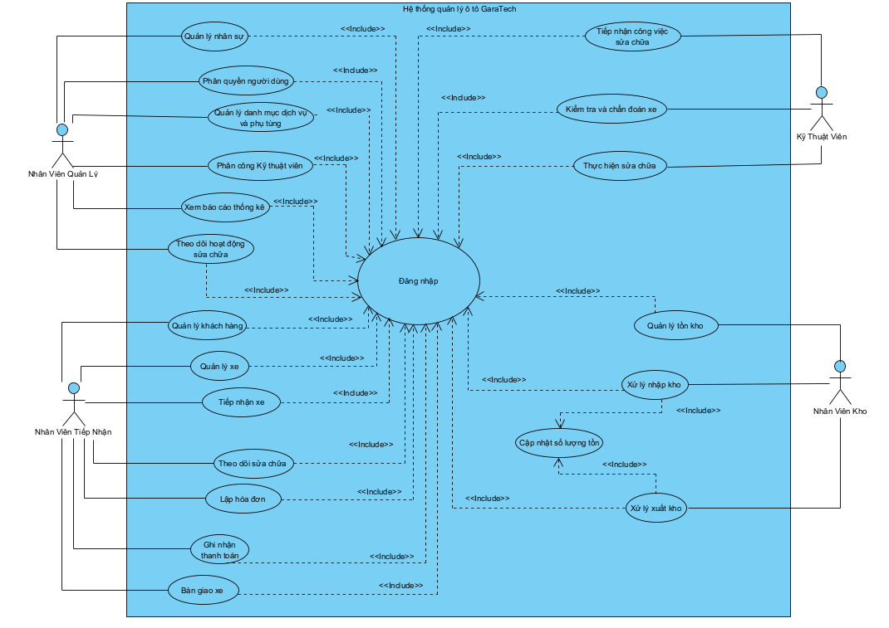

Danh sách các tác nhân và mô tả:
Tác nhân | Mô tả tác nhân | Ghi chú
Quản lý | - Là người điều phối hoạt động sửa chữa, thực hiện phân công kỹ thuật viên, theo dõi và điều chỉnh tiến độ sửa chữa, kiểm tra chất lượng và xác nhận hoàn tất kỹ thuật. | - Tập trung vào quản lý quá trình sửa chữa và chất lượng dịch vụ.
Nhân viên tiếp nhận | - Là người trực tiếp tiếp nhận khách hàng và phương tiện, quản lý thông tin khách hàng, phương tiện, tra cứu lịch sử sửa chữa, lập phiếu tiếp nhận, phiếu sửa chữa nhâvà tiếp nhận yêu cầu bảo hành. | - Là tác nhân chính ở khâu tiếp nhận và giao tiếp với khách hàng.
Kỹ thuật viên | - Là người trực tiếp kiểm tra, chẩn đoán tình trạng phương tiện, đề xuất dịch vụ và phụ tùng, thực hiện sửa chữa/bảo dưỡng, yêu cầu xuất phụ tùng và cập nhật tiến độ sửa chữa. | - Chịu trách nhiệm thực hiện công việc kỹ thuật trên phương tiện.
Nhân viên kho | - Là người quản lý phụ tùng trong kho, tiếp nhận yêu cầu xuất phụ tùng, kiểm tra số lượng tồn, lập phiếu nhập kho, phiếu xuất kho và cập nhật số lượng tồn kho. | - Đảm bảo phụ tùng được quản lý và cung cấp cho quá trình sửa chữa.

Danh sách các UseCase:
<Liệt kê các use case theo mô hình use case. Các use case tương ứng với các chức năng nào như đã mô tả trong tài liệu SRD. Phải mapping use case và chức năng tương ứng >.

ID | Tên Use case | Mô tả ngắn gọn Use case | Chức năng | Ghi chú
UC001 | Theo dõi hoạt động sửa chữa | Cho phép Quản lý theo dõi tình trạng và tiến độ các công việc sửa chữa. | Theo dõi tình trạng hoạt động của gara; Theo dõi tiến độ sửa chữa. | Tác nhân: Nhân viên quản lý.
UC002 | Tiếp nhận xe | Nhân viên xác định khách hàng, xe, tình trạng ban đầu và nhu cầu sửa chữa để tạo yêu cầu tiếp nhận. | Tiếp nhận xe và ghi nhận yêu cầu sửa chữa; Lập phiếu sửa chữa. Luồng thay thế liên quan Quản lý thông tin khách hàng và phương tiện. | Tác nhân: Nhân viên tiếp nhận.
UC003 | Thực hiện sửa chữa | Kỹ thuật viên thực hiện các hạng mục sửa chữa, sử dụng phụ tùng khi cần và cập nhật thông tin quá trình sửa chữa. | Thực hiện các hạng mục sửa chữa, bảo dưỡng; Ghi nhận các phụ tùng đã sử dụng; Cập nhật tiến độ sửa chữa; Cập nhật kết quả sửa chữa; Cập nhật trạng thái phiếu khi hoàn thành. | Tác nhân: Kỹ thuật viên.
UC004 | Quản lý tồn kho | Nhân viên kho xem danh sách phụ tùng, số lượng tồn và các thông tin nhập xuất để kiểm soát tồn kho. | Tra cứu số lượng tồn kho; Theo dõi lịch sử nhập và xuất phụ tùng; Theo dõi các phụ tùng có số lượng tồn thấp. | Tác nhân: Nhân viên kho.
UC005 | Phân công kỹ thuật viên | Nhân viên quản lý phân công công việc cho bộ phận kỹ thuật viên dựa trên các xe đang cần sửa chữa | Xem danh sách các xe đang cần sửa chữa, phân công cho kỹ thuật viên, theo dõi tình trạng và tiến độ sửa chữa | Tác nhân: Nhân viên quản lý
UC006 | Xuất kho phụ tùng | Nhân viên kho xem các yêu cầu xuất kho từ bên bộ phận kỹ thuật viên đã gửi, xem xét số lượng tồn và hoàn thành yêu cầu xuất kho. | Tra cứu yêu cầu xuất kho, xem danh sách phụ tùng còn trong kho, lập phiếu xuất kho | Tác nhân: Nhân viên kho
UC007 | Lập hóa đơn | Nhân viên tiếp nhận lập hóa đơn cho phiếu sửa chữa đã hoàn thành, hệ thống tự tính tiền theo thuế và khuyến mãi. | Lập hóa đơn dựa trên dữ liệu sửa chữa; In hóa đơn. | Tác nhân: Nhân viên tiếp nhận
UC008 | Thanh toán và bàn giao xe | Nhân viên tiếp nhận ghi nhận thanh toán của khách hàng cho hóa đơn và bàn giao xe sau khi thanh toán hoàn tất. | Ghi nhận thanh toán (Đã thanh toán/Chưa thanh toán); Xác nhận bàn giao xe cho khách hàng. | Tác nhân: Nhân viên tiếp nhận

ĐẶC TẢ CÁC YÊU CẦU CHỨC NĂNG (FUNCTIONAL)

1. UC001_Theo dõi hoạt động sửa chữa

a.Mô tả use case UC001
Tên use case: | Theo dõi hoạt động sửa chữa.
Mô tả sơ lược: | Cho phép Quản lý theo dõi tình trạng và tiến độ các công việc sửa chữa.
Actor chính: | Quản lý
Actor phụ | Không có
Tiền điều kiện: | Đã đăng nhập với quyền Quản lý; hệ thống hoạt động bình thường.
Hậu điều kiện: | Thông tin tiến độ và trạng thái sữa chữa được hiển thị.
Luồng sự kiện chính
- Quản lý chọn chức năng Theo dõi hoạt động sửa chữa. | - Hệ thống hiển thị danh sách công việc và trạng thái.
- Quản lý chọn một công việc cần theo dõi. | - Hệ thống hiển thị chi tiết công việc, kỹ thuật viên và tiến độ.
- Quản lý xem tình trạng và tiến độ công việc. | - Hệ thống hiển thị thông tin tình trạng và tiến độ công việc.
Luồng sự kiện thay thế
 | 2.1. Hệ thống thông báo Hiện không có công việc đang xử lý.

b.Activity Diagram
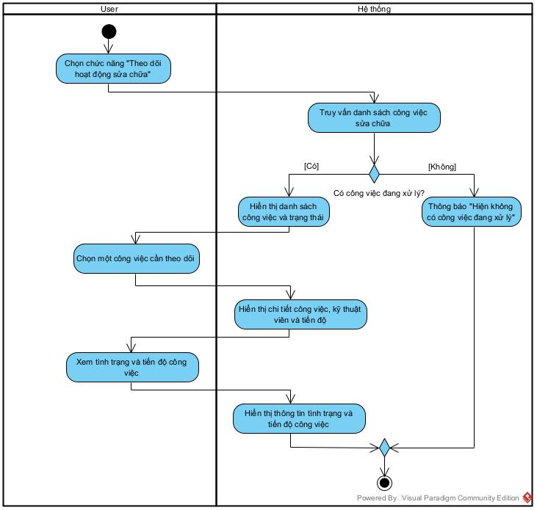

c.Sequence Diagram
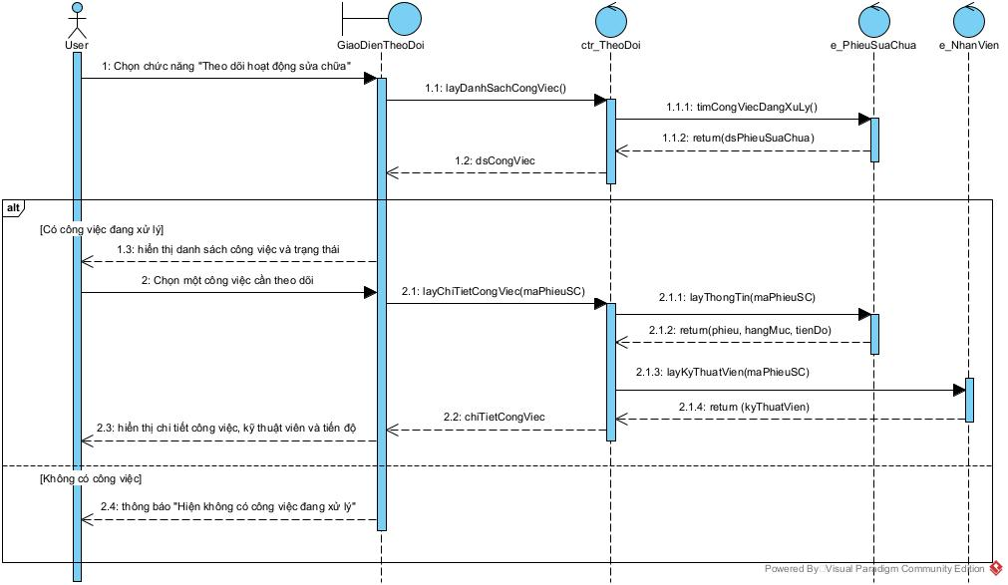

2. UC002_Tiếp nhận xe

a.Mô tả use case UC002
Tên use case: | Tiếp nhận xe
Mô tả sơ lược: | Nhân viên xác định khách hàng, xe, tình trạng ban đầu và nhu cầu sửa chữa để tạo yêu cầu tiếp nhận.
Actor chính: | Nhân viên tiếp nhận
Actor phụ | Không có
Tiền điều kiện: | Nhân viên đã đăng nhập hệ thống thành công.
Hậu điều kiện: | Xe được tiếp nhận và có thông tin yêu cầu sửa chữa.
Luồng sự kiện chính
- Nhân viên chọn chức năng “Tiếp nhận xe”. | 2. Hệ thống hiển thị biểu mẫu tiếp nhận.
3. Nhân viên tìm/chọn khách hàng và xe. | 4. Hệ thống hiển thị thông tin khách hàng và xe theo tìm kiếm.
5. Nhân viên nhập yêu cầu sửa chữa và tình trạng ban đầu. | 6. Hệ thống kiểm tra tính hợp lệ và đầy đủ của thông tin yêu cầu.
7. Nhân viên chọn Xác nhận | 8. Hệ thống lưu thông tin và thực hiện Lập phiếu sửa chữa.
9. Nhân viên hoàn tất tiếp nhận. | 10. Hệ thống thông báo tiếp nhận thành công.
Luồng sự kiện thay thế
 | 4.1. Hệ thống thông báo không tìm thấy khách hàng/xe.
4.2. Nhân viên chọn chức năng Thêm khách hàng/xe. | 4.3. Hệ thống hiển thị trang biểu mẫu thêm khách hàng/xe.
4.4. Nhân viên nhập thông tin khách hàng/xe mới | 4.5. Hệ thống hiển thị Lưu khách hàng/xe mới.
 | 6.1. Hệ thống quay lại bước 5.

b.Activity Diagram
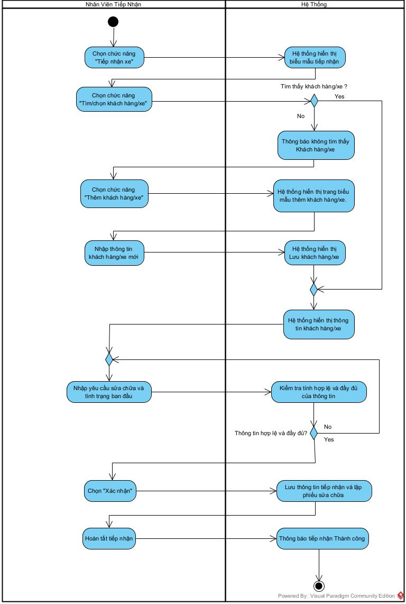

c.Sequence Diagram
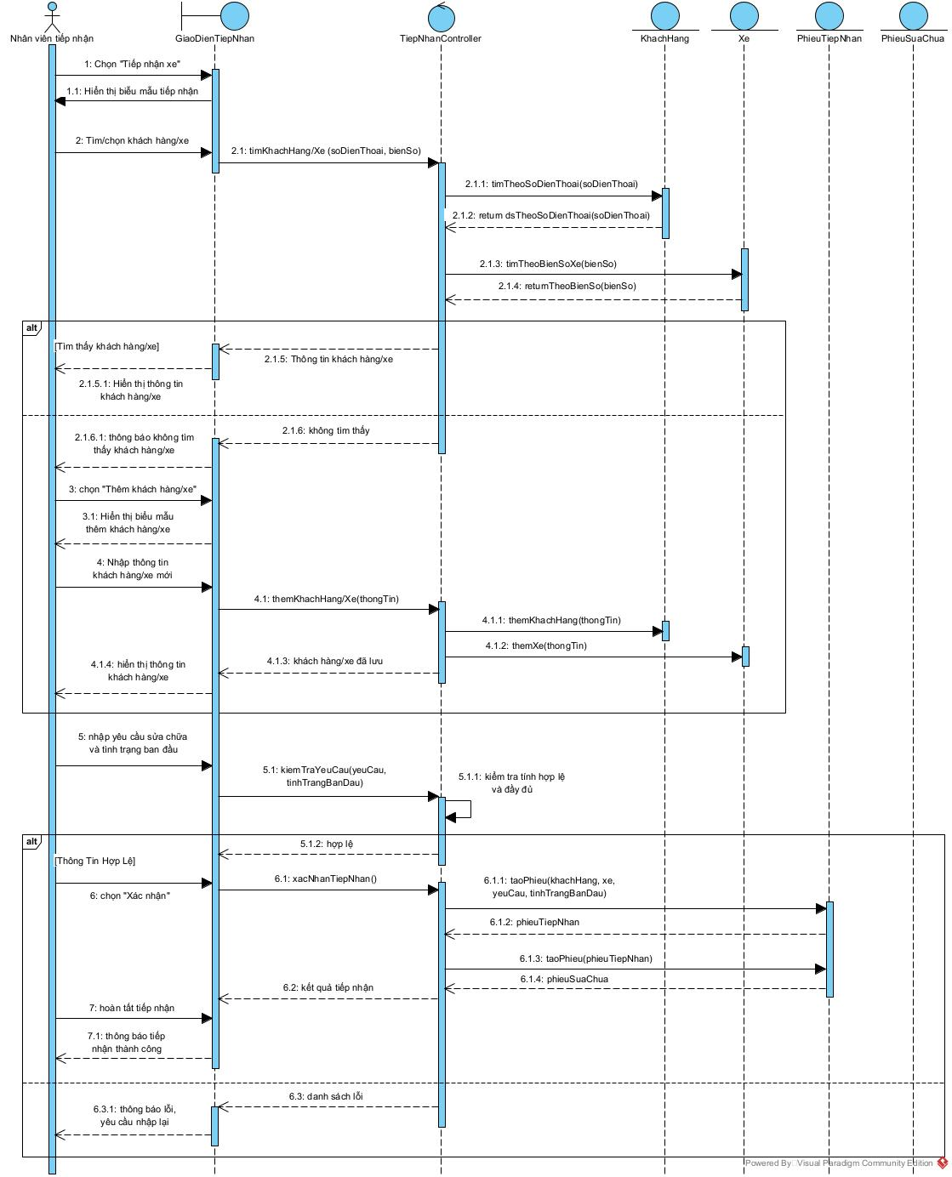

3. UC003_Thực hiện sửa chữa

a.Mô tả use case UC003
Tên use case: | Thực hiện sửa chữa
Mô tả sơ lược: | Kỹ thuật viên thực hiện các hạng mục sửa chữa, sử dụng phụ tùng khi cần và cập nhật thông tin quá trình sửa chữa.
Actor chính: | Kỹ thuật viên.
Actor phụ | Không có
Tiền điều kiện: | Công việc đã được tiếp nhận và có kết quả kiểm tra/chẩn đoán.
Hậu điều kiện: | Công việc sửa chữa được cập nhật tiến độ/kết quả, thông tin sửa chữa được lưu.
Luồng sự kiện chính
1. Kỹ thuật viên chọn công việc cần sửa chữa. | 2. Hệ thống hiển thị hạng mục và thông tin liên quan.
3. Kỹ thuật viên thực hiện sửa chữa. | 4. Hệ thống hiển thị danh sách số lượng phụ tùng cần thiết.
5. Kỹ thuật viên chọn tiếp tục. | 6. Hệ thống hiển thị thông tin cập nhật và sửa chữa.
7. Kỹ thuật viên cập nhật kết quả và xác nhận. | 8. Hệ thống lưu thông tin và cập nhật trạng thái.
Luồng sự kiện thay thế
5.1. Kỹ thuật viên báo thiếu phụ tùng | 5.2. Hệ thống hiển thị biểu mẫu báo số lượng phụ tùng thiếu tới quản lý.
5.3. Kỹ thuật viên chọn Xác nhận gửi thông báo thiếu phụ tùng cho Quản lý. | 5.4. Hệ thống ghi nhận yêu cầu bổ sung phụ tùng và thông báo cho Quản lý / Nhân viên kho xử lý.

b.Activity Diagram
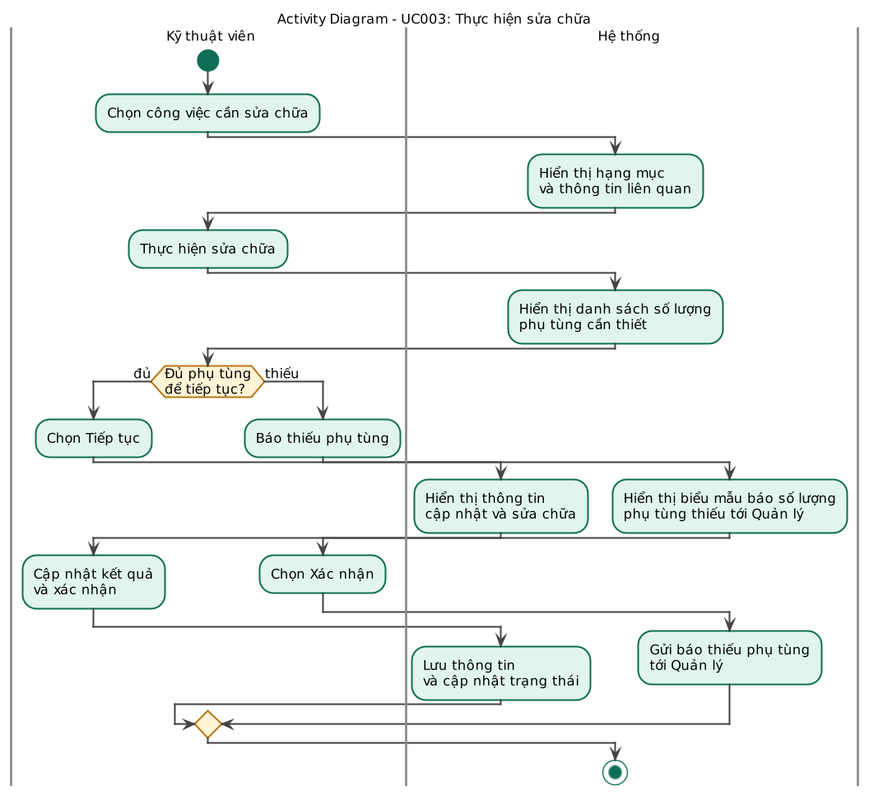

c.Sequence Diagram
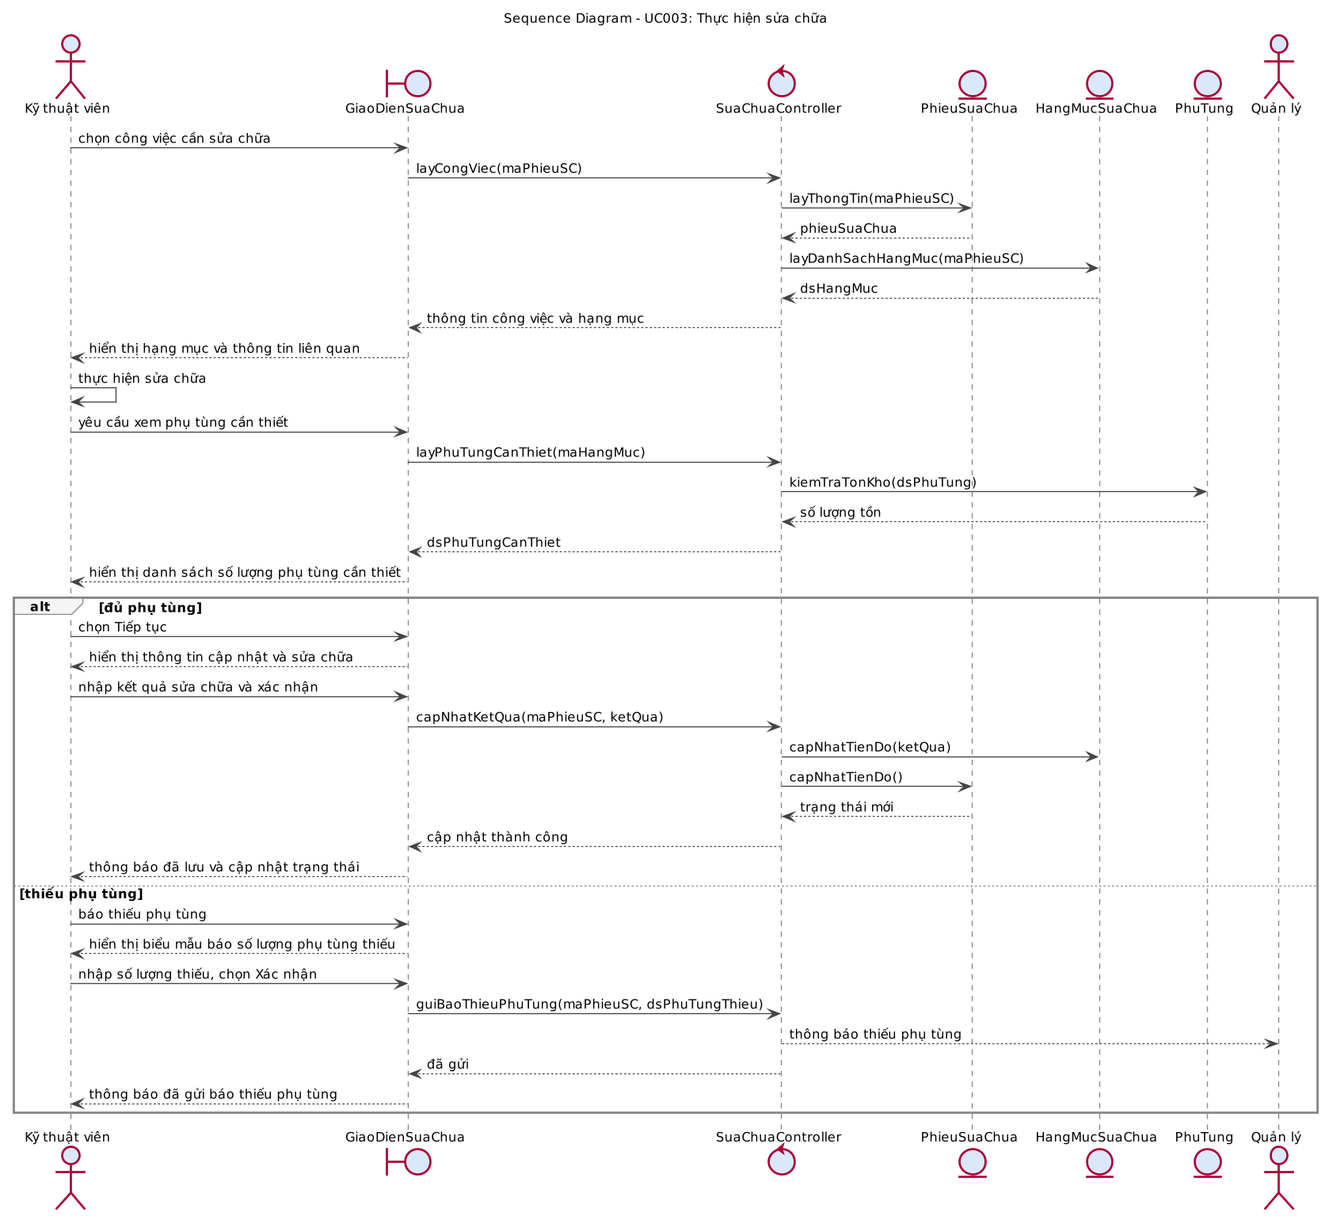

4. UC004_Quản lý tồn kho

a.Mô tả use case UC004
Tên use case: | Quản lý tồn kho
Mô tả sơ lược: | Nhân viên kho xem danh sách phụ tùng, số lượng tồn và các thông tin nhập xuất để kiểm soát tồn kho.
Actor chính: | Nhân viên kho.
Actor phụ | Không có
Tiền điều kiện: | Nhân viên kho đã đăng nhập thành công và có quyền quản lý tồn kho.
Hậu điều kiện: | Thông tin tồn kho được hiển thị theo dữ liệu nhập hiện tại.
Luồng sự kiện chính
1. Nhân viên kho chọn Quản lý tồn kho. | 2. Hệ thống hiển thị danh sách phụ tùng và số lượng tồn.
3. Nhân viên kho tìm kiếm/chọn phụ tùng. | 4. Hệ thống hiển thị chi tiết số lượng tồn kho.
5. Nhân viên kho xem lịch sử tồn kho. | 6. Hệ thống hiển thị chi tiết lịch sử tồn kho.
Luồng sự kiện thay thế
5.1. Nhân viên kho báo hết hàng. | 5.2. Hệ thống hiển thị thông báo xác nhận hết hàng.
5.3. Nhân viên kho chọn Xác nhận.

b.Activity Diagram
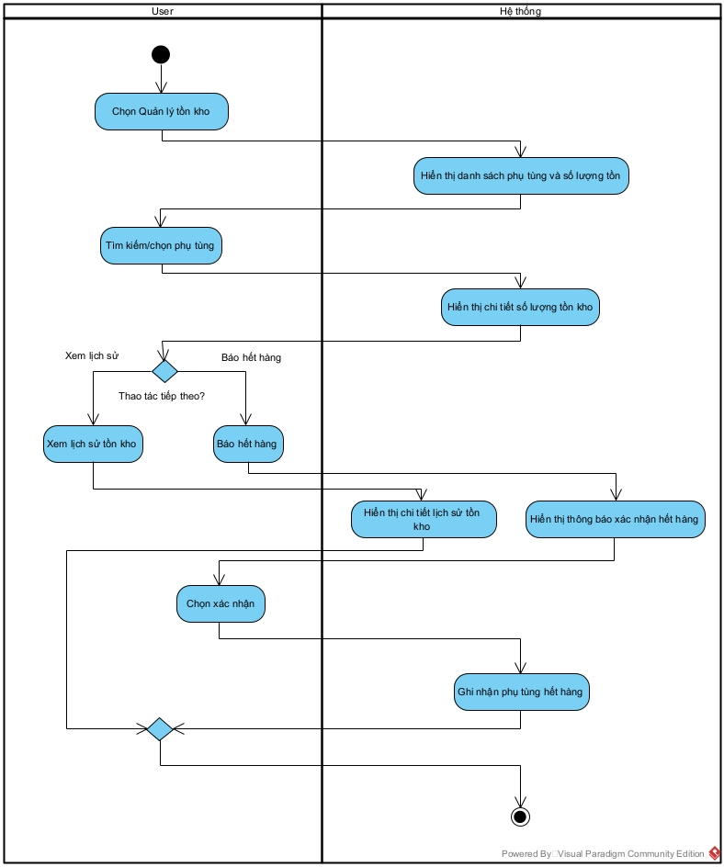

c.Sequence Diagram
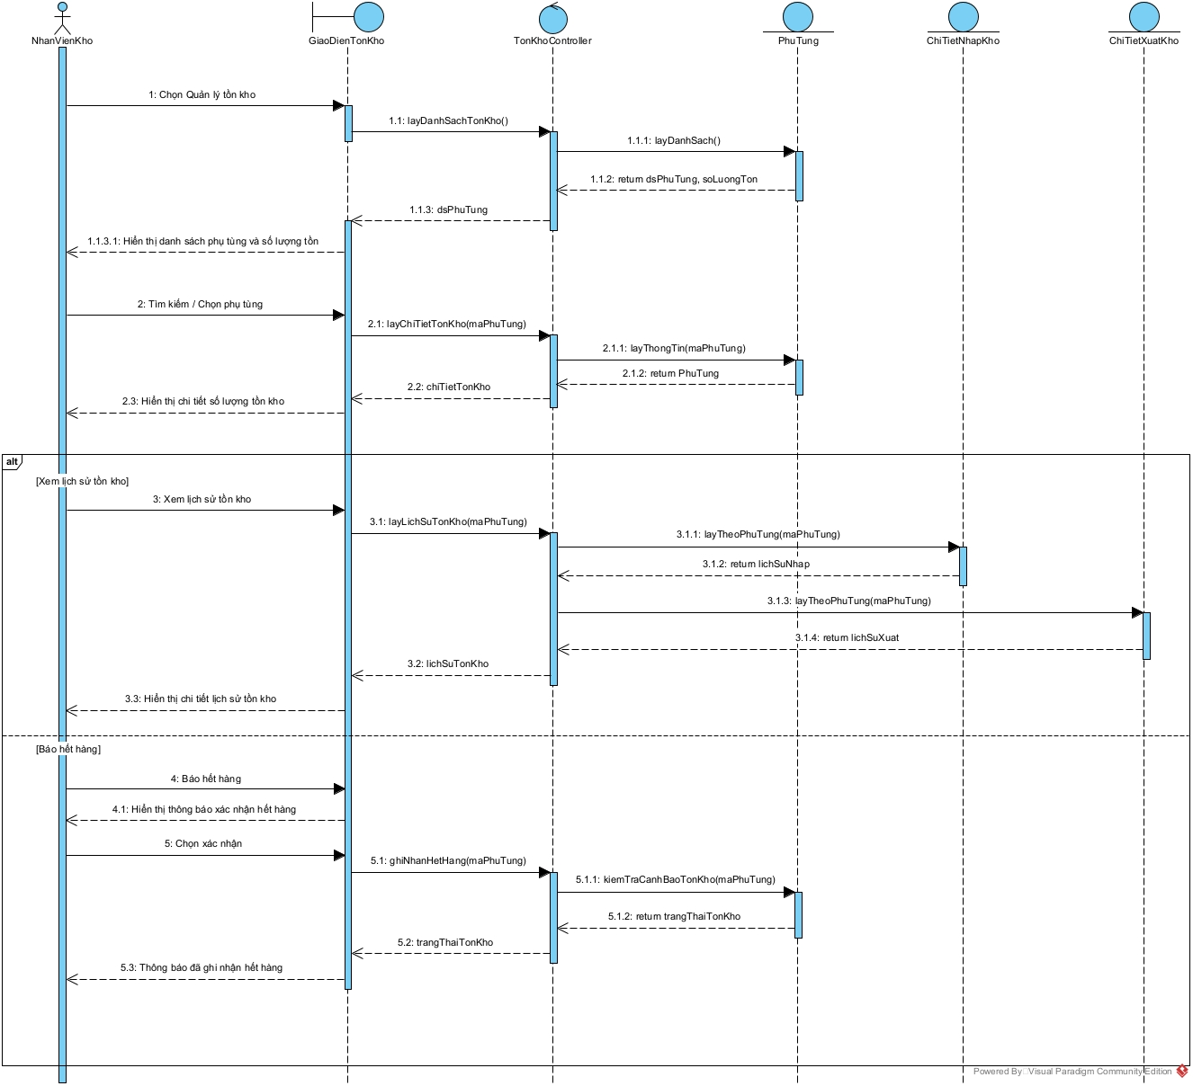

5. UC005_Phân công kỹ thuật viên:

a.Mô tả use case UC005
Tên use case: | Phân công kỹ thuật viên
Mô tả sơ lược: | Nhân viên quản lý phân công kỹ thuật viên phụ trách cho phiếu sửa chữa đã được khách hàng duyệt.
Actor chính: | Nhân viên quản lý
Actor phụ | Không có
Tiền điều kiện: | Đã đăng nhập với quyền nhân viên uản lý; có phiếu sửa chữa đã được khách hàng duyệt và chưa phân công kỹ thuật viên.
Hậu điều kiện: | Phiếu sửa chữa được gắn với kỹ thuật viên phụ trách và xuất hiện trong danh sách công việc của kỹ thuật viên đó.
Luồng sự kiện chính
1. Quản lý chọn chức năng Phân công kỹ thuật viên. | 2. Hệ thống hiển thị danh sách phiếu sửa chữa chờ phân công.
3. Quản lý chọn một phiếu sửa chữa. | 4. Hệ thống hiển thị chi tiết phiếu và danh sách kỹ thuật viên kèm số phiếu đang xử lý.
5. Quản lý chọn kỹ thuật viên phụ trách và chọn Xác nhận phân công. | 6. Hệ thống kiểm tra phiếu còn ở trạng thái chờ phân công, lưu phân công, gắn kỹ thuật viên vào phiếu và cập nhật trạng thái.
 | 7. Hệ thống thông báo phân công thành công.
Luồng sự kiện thay thế
 | 2.1. Hệ thống thông báo không có phiếu sửa chữa cần phân công. Use case kết thúc.
 | 4.1. Hệ thống thông báo không có kỹ thuật viên khả dụng. Use case kết thúc.
 | 6.1. Hệ thống thông báo phiếu đã được phân công hoặc đã thay đổi trạng thái, tải lại danh sách.
 | 6.2. Hệ thống quay lại bước 2.

b.Activity Diagram

c.Sequence Diagram

6. UC006_Xuất kho phụ tùng:

a.Mô tả use case UC006
Tên use case: | Xuất kho phụ tùng
Mô tả sơ lược: | Kỹ thuật viên gửi yêu cầu xuất phụ tùng; nhân viên kho kiểm tra tồn, xác nhận hoặc từ chối, lập phiếu xuất kho và cập nhật số lượng tồn.
Actor chính: | Nhân viên kho
Actor phụ | Kỹ thuật viên (gửi yêu cầu xuất phụ tùng)
Tiền điều kiện: | Kỹ thuật viên và nhân viên kho đã đăng nhập; phiếu sửa chữa đang được sửa chữa và đã phân công cho kỹ thuật viên.
Hậu điều kiện: | Yêu cầu được xử lý (xuất hoặc từ chối). Nếu xuất: có phiếu xuất kho gắn với phiếu sửa chữa, số lượng tồn được trừ, phụ tùng được ghi nhận trên phiếu.
Luồng sự kiện chính
1. Kỹ thuật viên chọn phiếu sửa chữa, chọn Yêu cầu xuất phụ tùng, nhập phụ tùng và số lượng rồi gửi. | 2. Hệ thống ghi nhận yêu cầu ở trạng thái Chờ xử lý, gắn với phiếu sửa chữa và thông báo cho nhân viên kho.
3. Nhân viên kho chọn chức năng Xử lý yêu cầu xuất phụ tùng. | 4. Hệ thống hiển thị danh sách yêu cầu chờ xử lý.
5. Nhân viên kho chọn một yêu cầu. | 6. Hệ thống hiển thị chi tiết yêu cầu và số lượng tồn hiện tại.
7. Nhân viên kho chọn Xác nhận xuất kho. | 8. Hệ thống kiểm tra số lượng yêu cầu không vượt quá số lượng tồn.
 | 9. Hệ thống lập phiếu xuất kho gắn với phiếu sửa chữa, trừ số lượng tồn, ghi lịch sử xuất và ghi nhận phụ tùng đã dùng trên phiếu.
 | 10. Hệ thống thông báo xuất kho thành công cho nhân viên kho và kỹ thuật viên; cảnh báo nếu tồn kho đạt mức tối thiểu.
Luồng sự kiện thay thế
 | 4.1. Hệ thống thông báo không có yêu cầu chờ xử lý. Use case kết thúc.
7.1. Nhân viên kho chọn Từ chối yêu cầu. | 7.2. Hệ thống hiển thị biểu mẫu nhập lý do từ chối.
7.3. Nhân viên kho nhập lý do và xác nhận. | 7.4. Hệ thống cập nhật yêu cầu sang Bị từ chối, lưu lý do và thông báo cho kỹ thuật viên và Quản lý. Use case kết thúc.
 | 8.1. Số lượng tồn không đủ: Hệ thống cảnh báo và không cho xuất kho.
8.2. Nhân viên kho chọn Từ chối yêu cầu do thiếu hàng. | 8.3. Hệ thống thực hiện bước 7.2 – 7.4. Kỹ thuật viên tạm dừng hạng mục liên quan; Quản lý hoặc nhân viên kho xử lý nhập thêm phụ tùng.

b.Activity Diagram

c.Sequence Diagram

7. UC007_Lập hóa đơn:

a.Mô tả use case UC007
Tên use case: | Lập hóa đơn
Mô tả sơ lược: | Nhân viên tiếp nhận lập hóa đơn cho phiếu sửa chữa đã hoàn thành; hệ thống tự tính tiền theo thuế và khuyến mãi.
Actor chính: | Nhân viên tiếp nhận
Actor phụ | Không có
Tiền điều kiện: | Đã đăng nhập với quyền Nhân viên tiếp nhận; phiếu sửa chữa ở trạng thái Hoàn thành và chưa có hóa đơn.
Hậu điều kiện: | Hóa đơn được lưu ở trạng thái Chưa thanh toán, liên kết với phiếu sửa chữa và có thể in.
Luồng sự kiện chính
1. Nhân viên chọn chức năng Lập hóa đơn. | 2. Hệ thống hiển thị danh sách phiếu Hoàn thành chưa lập hóa đơn.
3. Nhân viên chọn một phiếu sửa chữa. | 4. Hệ thống hiển thị dịch vụ, phụ tùng đã dùng, đơn giá, số lượng và tạm tính.
5. Nhân viên kiểm tra chi tiết và chọn khuyến mãi (nếu có). | 6. Hệ thống kiểm tra điều kiện khuyến mãi, tính tiền giảm, thuế và tổng thanh toán.
7. Nhân viên chọn Xác nhận lập hóa đơn. | 8. Hệ thống lưu hóa đơn (Chưa thanh toán) gắn với phiếu, ghi người lập và thời điểm lập, thông báo lập hóa đơn thành công.
9. Nhân viên chọn In hóa đơn (nếu cần). | 10. Hệ thống xuất bản in hóa đơn.
Luồng sự kiện thay thế
 | 2.1. Hệ thống thông báo không có phiếu cần lập hóa đơn. Use case kết thúc.
 | 6.1. Khuyến mãi không hợp lệ hoặc hết hạn: Hệ thống thông báo và không áp dụng.
 | 6.2. Hệ thống quay lại bước 5.

b.Activity Diagram

c.Sequence Diagram

8. UC008_Thanh toán và bàn giao xe :

a.Mô tả use case UC008
Tên use case: | Ghi nhận thanh toán và bàn giao xe
Mô tả sơ lược: | Nhân viên tiếp nhận ghi nhận thanh toán của khách hàng cho hóa đơn và bàn giao xe sau khi thanh toán hoàn tất.
Actor chính: | Nhân viên tiếp nhận
Actor phụ | Không có
Tiền điều kiện: | Đã đăng nhập với quyền Nhân viên tiếp nhận; có hóa đơn ở trạng thái Chưa thanh toán.
Hậu điều kiện: | Hóa đơn chuyển sang Đã thanh toán, phiếu sửa chữa chuyển sang Đã bàn giao, lịch sử sửa chữa của xe và hóa đơn được lưu.
Luồng sự kiện chính
1. Nhân viên chọn chức năng Ghi nhận thanh toán và bàn giao xe. | 2. Hệ thống hiển thị danh sách hóa đơn chưa thanh toán.
3. Nhân viên chọn một hóa đơn. | 4. Hệ thống hiển thị chi tiết hóa đơn và tổng thanh toán.
5. Nhân viên thu tiền khách, chọn phương thức thanh toán, chọn Đã thanh toán và xác nhận. | 6. Hệ thống lưu thanh toán (phương thức, thời điểm, người thực hiện) và cập nhật hóa đơn sang Đã thanh toán.
7. Nhân viên kiểm tra lại thông tin xe với khách hàng và chọn Xác nhận bàn giao. | 8. Hệ thống cập nhật phiếu sang Đã bàn giao, lưu lịch sử sửa chữa và hóa đơn của xe, thông báo hoàn tất.
Luồng sự kiện thay thế
 | 2.1. Hệ thống thông báo không có hóa đơn cần thanh toán. Use case kết thúc.
5.1. Khách chưa thanh toán hoặc chưa đủ: Nhân viên chọn Chưa thanh toán. | 5.2. Hệ thống giữ hóa đơn ở trạng thái Chưa thanh toán và không cho bàn giao xe. Use case kết thúc.

b.Activity Diagram

c.Sequence Diagram

CHƯƠNG 3: THIẾT KẾ VÀ HIỆN THỰC

Thiết kế sơ đồ lớp (Class Diagram)

Class Diagram
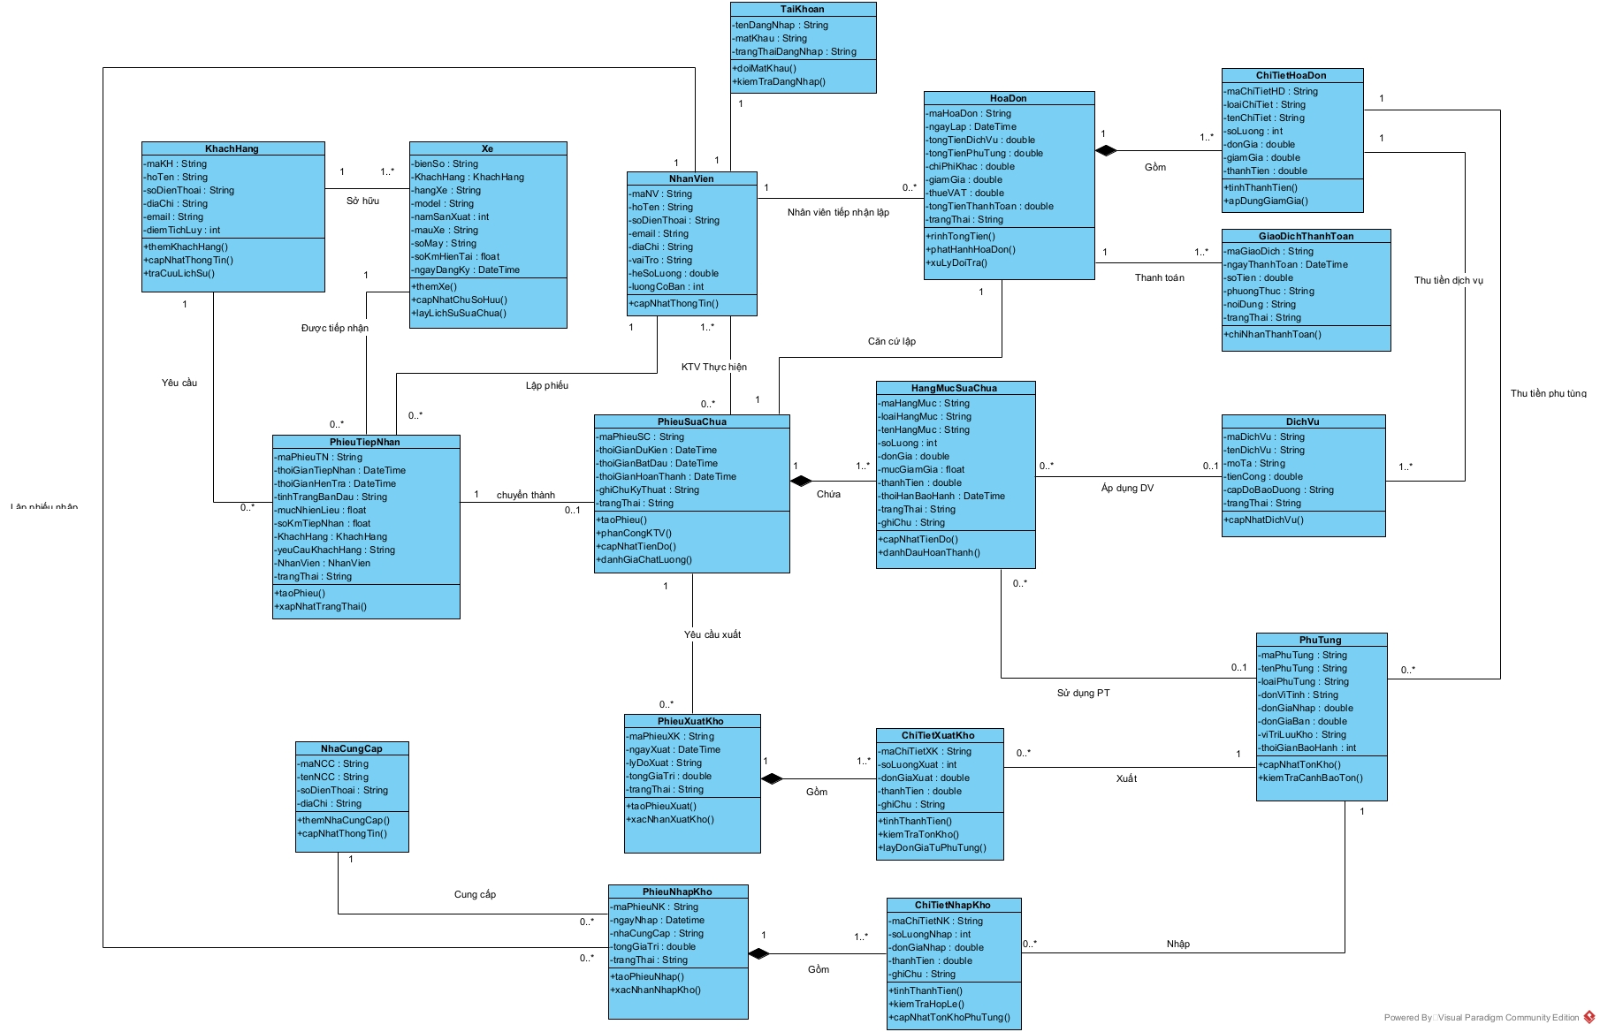

Đặc tả Class Diagram

2.1 Thực thể KhachHang:
STT | Công việc | Kiểu dữ liệu | Ràng buộc | Ghi chú
1 | Khai báo thuộc tính
1.1 | maKH | String | Dãy gồm 9 ký tự “KH-YYMM- 3 ký tự số” trong đó: YY là 2 số cuối của năm và MM là 2 số của tháng khi tạo tài khoản cho khách hàng. Ví dụ: KH-2601-001 (Khách hàng thứ 1 của tháng 01/2026). | {id}
1.2 | hoTen | String | Không được rỗng
1.3 | soDienThoai | String | Gồm 10 chữ số, bắt đầu bằng 0; không trùng với khách hàng khác | Dùng để tìm kiếm khách hàng
1.4 | diaChi | String | Có thể để trống
1.5 | email | String | Có thể để trống; nếu nhập thì phải đúng định dạng email
1.6 | diemTichLuy | int | Lớn hơn hoặc bằng 0; mặc định 0 khi tạo mới
2 | Viết các phương thức getter, setter
2.1 | setMaKH() | void | Phát sinh dãy số theo quy luật: “KH-YYMM- 3 ký tự số”, lấy mã lớn nhất hiện có cộng 1 (KH-2601-001, KH-2601-002, …) | Phát sinh tự động;
2.2 | setHoTen(String hoTen) | void | Kiểm tra hoTen không rỗng (sau khi bỏ khoảng trắng đầu và cuối) | Throw exception "Họ tên không được rỗng
2.3 | setSoDienThoai(String soDienThoai) | void | Kiểm tra soDienThoai gồm đúng 10 chữ số, bắt đầu bằng 0 và chưa tồn tại ở khách hàng khác | Throw exception "Số điện thoại phải gồm 10 chữ số, bắt đầu bằng 0" hoặc "Khách hàng đã tồn tại" nếu không hợp lệ
2.4 | setDiaChi(String diaChi) | void | Có thể để trống
2.5 | setEmail(String email) | void | Nếu email không rỗng thì phải có dạng ten@tenmien.xxx | Throw exception "Email không hợp lệ" nếu không hợp lệ
2.6 | setDiemTichLuy(int diemTichLuy) | void | Kiểm tra diemTichLuy >= 0 | Throw exception "Điểm tích lũy phải >= 0" nếu không hợp lệ
3 | Các phương thức nghiệp vụ
3.1 | themKhachHang() | void
3.2 | traCuuLichSu() | List | Truy xuất danh sách hóa đơn theo maKH
4 | Viết các constructor
4.1 | Constructor mặc nhiên | - | Khởi tạo rỗng
4.2 | Constructor có đầy đủ tham số | - | Khởi tạo đầy đủ thông tin
5 | Viết phương thức toString() | String |  | Trả về chuỗi chứa giá trị các thuộc tính của khách hàng

2.2 Thực thể NhanVien:
STT | Công việc | Kiểu dữ liệu | Ràng buộc | Ghi chú
1 | Khai báo thuộc tính
1.1 | maNV | String | Dãy gồm 7 ký tự “NVYY + 3 ký tự số” trong đó: YY là 2 số cuối của năm khi nhân viên vào làm. Ví dụ: NV26001 (Nhân viên thứ 1 vào làm của năm 2026). | {id}
1.2 | hoTen | String | Không được rỗng
1.3 | soDienThoai | String | Gồm 10 chữ số, bắt đầu bằng 0; không trùng với nhân viên khác
1.4 | email | String | Đúng định dạng email; không trùng với nhân viên khác
1.5 | diaChi | String | Không được rỗng
1.6 | vaiTro | String | Chỉ nhận một trong 4 giá trị: Quản lý, Nhân viên tiếp nhận, Kỹ thuật viên, Nhân viên kho | Quyết định quyền truy cập chức năng của người dùng
1.7 | heSoLuong | double | Từ 1.0 đến 5.0 | Nhóm có thể điều chỉnh khoảng giá trị
1.8 | luongCoBan | int | Lớn hơn 0 | Đơn vị: VNĐ/tháng
2 | Viết các phương thức getter, setter
2.1 | setMaNV() | void | Phát sinh dãy số theo quy luật: “NVYY + 3 ký tự số”, lấy mã lớn nhất hiện có cộng 1 (NV26001, NV26002, …) | Phát sinh tự động;
2.2 | setHoTen(String hoTen) | void | Kiểm tra hoTen không rỗng | Throw exception "Họ tên không được rỗng
2.3 | setSoDienThoai(String soDienThoai) | void | Kiểm tra soDienThoai gồm đúng 10 chữ số, bắt đầu bằng 0 và chưa tồn tại ở nhân viên khác | Throw exception "Số điện thoại phải gồm 10 chữ số, bắt đầu bằng 0" hoặc "Số điện thoại đã tồn tại" nếu không hợp lệ
2.4 | setEmail(String email) | void | Kiểm tra email có dạng ten@tenmien.xxx và chưa tồn tại ở nhân viên khác | Throw exception "Email không hợp lệ" hoặc "Email đã tồn tại" nếu không hợp lệ
2.5 | setDiaChi(String diaChi) | void | Kiểm tra rỗng | Throw exception "Không được để trống" nếu không hợp lệ
2.6 | setVaiTro(String vaiTro) | void | Kiểm tra vaiTro thuộc 4 giá trị: Quản lý, Nhân viên tiếp nhận, Kỹ thuật viên, Nhân viên kho | Throw exception "Vai trò không hợp lệ" nếu không hợp lệ
2.7 | setHeSoLuong(float heSoLuong) | void | Kiểm tra 1.0 <= heSoLuong <= 5.0 | Throw exception "1.0 <= hệ số lương <= 5.0" nếu không hợp lệ
2.8 | setLuongCoBan(int luongCoBan) | void | Kiểm tra luongCoBan > 0 | Throw exception "Lương cơ bản phải > 0" nếu không hợp lệ
3 | Các phương thức nghiệp vụ
3.1 | capNhatThongTin() | boolean |  | Cập nhật thông tin cá nhân
4 | Viết các constructor
4.1 | Constructor mặc nhiên | - | Khởi tạo rỗng
4.2 | Constructor có đầy đủ tham số | - | Khởi tạo đầy đủ thông tin
5 | Viết phương thức toString() | String |  | Trả về chuỗi chứa giá trị các thuộc tính của nhân viên

2.3 Thực thể Xe
STT | Công việc | Kiểu dữ liệu | Ràng buộc | Ghi chú
1 | Khai báo thuộc tính
1.1 | bienSo | String | Không rỗng; gồm chữ in hoa, chữ số và các ký tự "-", "."; độ dài từ 6 đến 12 ký tự; không trùng với xe khác | {id}
1.2 | khachHang | KhachHang | Không được null; phải là khách hàng đã tồn tại trong hệ thống | Thuộc tính liên kết (Sở hữu)
1.3 | hangXe | String | Không rỗng, tối đa 50 ký tự
1.4 | model | String | Không rỗng, tối đa 50 ký tự
1.5 | namSanXuat | int | Từ 1980 đến năm hiện tại
1.6 | mauXe | String | Không rỗng, tối đa 30 ký tự
1.7 | soMay | String | Có thể để trống; nếu nhập thì gồm chữ in hoa và chữ số, từ 5 đến 20 ký tự
1.8 | soKmHienTai | float | Lớn hơn hoặc bằng 0; không nhỏ hơn số km đã ghi nhận ở lần trước
1.9 | ngayDangKy | DateTime | Không được sau ngày hiện tại
2 | Viết các phương thức getter, setter
2.1 | setBienSo(String bienSo) | void | Chuẩn hóa về chữ in hoa; kiểm tra không rỗng, đúng ký tự cho phép, độ dài 6 đến 12 và chưa tồn tại trong hệ thống | Throw exception "Biển số xe không hợp lệ" hoặc "Biển số xe đã tồn tại" nếu không hợp lệ
2.2 | setKhachHang(KhachHang khachHang) | void | Kiểm tra khachHang khác null và đã tồn tại | Throw exception "Xe phải thuộc một khách hàng hợp lệ" nếu không hợp lệ
2.3 | setHangXe(String hangXe) | void | Kiểm tra hangXe không rỗng và không quá 50 ký tự | Throw exception "Hãng xe không được rỗng" nếu không hợp lệ
2.4 | setModel(String model) | void | Kiểm tra model không rỗng và không quá 50 ký tự | Throw exception "Model không được rỗng" nếu không hợp lệ
2.5 | setNamSanXuat(int namSanXuat) | void | Kiểm tra 1980 <= namSanXuat <= năm hiện tại | Throw exception "Năm sản xuất phải từ 1980 đến năm hiện tại" nếu không hợp lệ
2.6 | setMauXe(String mauXe) | void | Kiểm tra mauXe không rỗng và không quá 30 ký tự | Throw exception "Màu xe không được rỗng" nếu không hợp lệ
2.7 | setSoMay(String soMay) | void | Nếu soMay không rỗng thì chỉ gồm chữ in hoa, chữ số và dài 5 đến 20 ký tự | Throw exception "Số máy không hợp lệ" nếu không hợp lệ
2.8 | setSoKmHienTai(float soKmHienTai) | void | Kiểm tra soKmHienTai >= 0 và không nhỏ hơn số km đã ghi nhận trước đó | Throw exception "Số km phải >= 0 và không nhỏ hơn số km đã ghi nhận" nếu không hợp lệ
2.9 | setNgayDangKy(DateTime ngayDangKy) | void | Kiểm tra ngayDangKy không sau ngày hiện tại | Throw exception "Ngày đăng ký không được sau ngày hiện tại" nếu không hợp lệ
3 | Các phương thức nghiệp vụ
3.1 | capNhatChuSoHuu() | void | Chuyển đổi tham chiếu đối tượng KhachHang mới | Dùng khi bán xe đổi chủ
3.2 | layLichSuSuaChua() | List | Lấy danh sách phiếu SC dựa vào bienSo
4 | Viết các constructor
4.1 | Constructor mặc nhiên | - | Khởi tạo rỗng
4.2 | Constructor có đầy đủ tham số | - | Khởi tạo đầy đủ thông tin
5 | Viết phương thức toString() | String |  | Trả về chuỗi chứa giá trị các thuộc tính của xe

2.4 Thực thể HoaDon
STT | Công việc | Kiểu dữ liệu | Ràng buộc | Ghi chú
1 | Khai báo thuộc tính
1.1 | maHoaDon | String | Chuỗi gồm 15 ký tự: "HD" + yyyyMMdd + "-" + 4 chữ số thứ tự trong ngày (ví dụ HD20261005-0001) | {id}
1.2 | ngayLap | DateTime | Không rỗng; không sau thời điểm hiện tại; không trước thời gian hoàn thành của phiếu sửa chữa | Mặc định là thời điểm lập hóa đơn
1.3 | tongTienDichVu | double | Lớn hơn hoặc bằng 0 | Hệ thống tự tính từ các chi tiết hóa đơn loại dịch vụ
1.4 | tongTienPhuTung | double | Lớn hơn hoặc bằng 0 | Hệ thống tự tính từ các chi tiết hóa đơn loại phụ tùng
1.5 | chiPhiKhac | double | Lớn hơn hoặc bằng 0; mặc định 0
1.6 | giamGia | double | Lớn hơn hoặc bằng 0 và không vượt quá tongTienDichVu + tongTienPhuTung + chiPhiKhac | Số tiền giảm, đơn vị VNĐ
1.7 | thueVAT | double | Từ 0 đến 100 | Tỷ lệ phần trăm thuế VAT
1.8 | tongTienThanhToan | double | Lớn hơn hoặc bằng 0 | Hệ thống tự tính, không cho nhập tay
1.9 | trangThai | String | Chỉ nhận một trong 4 giá trị: Chưa thanh toán, Đã thanh toán một phần, Đã thanh toán, Đã hủy; mặc định Chưa thanh toán
1.10 | nhanVien | NhanVien | Không được null; phải là nhân viên tiếp nhận (người lập hóa đơn) | Thuộc tính liên kết
1.11 | phieuSuaChua | PhieuSuaChua | Không được null; phiếu phải ở trạng thái Hoàn thành; mỗi phiếu chỉ có tối đa một hóa đơn | Thuộc tính liên kết
2 | Viết các phương thức getter, setter
2.1 | setMaHoaDon() | void | Phát sinh dãy số theo quy luật: "HD" + yyyyMMdd của ngày lập + "-" + số thứ tự trong ngày (4 chữ số, bắt đầu 0001, sang ngày mới đặt lại 0001) | Phát sinh tự động; throw exception "Đã hết số hóa đơn trong ngày" nếu vượt 9999
2.2 | setNgayLap(DateTime ngayLap) | void | Kiểm tra ngayLap không sau thời điểm hiện tại và không trước thời gian hoàn thành của phiếu sửa chữa | Throw exception "Ngày lập hóa đơn không hợp lệ" nếu không hợp lệ
2.3 | setTongTienDichVu(double tongTienDichVu) | void | Kiểm tra tongTienDichVu >= 0 | Throw exception "Tổng tiền dịch vụ phải >= 0" nếu không hợp lệ
2.4 | setTongTienPhuTung(double tongTienPhuTung) | void | Kiểm tra tongTienPhuTung >= 0 | Throw exception "Tổng tiền phụ tùng phải >= 0" nếu không hợp lệ
2.5 | setChiPhiKhac(double chiPhiKhac) | void | Kiểm tra chiPhiKhac >= 0 | Throw exception "Chi phí khác phải >= 0" nếu không hợp lệ
2.6 | setGiamGia(double giamGia) | void | Kiểm tra 0 <= giamGia <= tongTienDichVu + tongTienPhuTung + chiPhiKhac | Throw exception "Giảm giá không hợp lệ" nếu không hợp lệ
2.7 | setThueVAT(double thueVAT) | void | Kiểm tra 0 <= thueVAT <= 100 | Throw exception "Thuế VAT phải từ 0 đến 100 (%)" nếu không hợp lệ
2.8 | setTongTienThanhToan(double tongTienThanhToan) | void | Tính theo công thức: (tongTienDichVu + tongTienPhuTung + chiPhiKhac - giamGia) x (1 + thueVAT / 100); kết quả phải >= 0 | Gọi từ phương thức TinhTongTien(); không cho nhập tay
2.9 | setTrangThai(String trangThai) | void | Kiểm tra trangThai thuộc 4 giá trị cho phép; chỉ chuyển theo chiều: Chưa thanh toán, Đã thanh toán một phần, Đã thanh toán; chỉ được chuyển sang Đã hủy khi chưa có giao dịch thanh toán | Throw exception "Trạng thái hóa đơn không hợp lệ" nếu không hợp lệ
2.10 | setNhanVien(NhanVien nhanVien) | void | Kiểm tra nhanVien khác null và có vaiTro là Nhân viên tiếp nhận | Throw exception "Người lập hóa đơn không hợp lệ" nếu không hợp lệ
2.11 | setPhieuSuaChua(PhieuSuaChua phieuSuaChua) | void | Kiểm tra phieuSuaChua khác null, có trạng thái Hoàn thành và chưa có hóa đơn | Throw exception "Chỉ lập hóa đơn cho phiếu sửa chữa đã hoàn thành và chưa có hóa đơn" nếu không hợp lệ
2.1 | setMaHoaDon() | void | Phát sinh dãy số theo quy luật: "HD" + yyyyMMdd của ngày lập + "-" + số thứ tự trong ngày (4 chữ số, bắt đầu 0001, sang ngày mới đặt lại 0001) | Phát sinh tự động; throw exception "Đã hết số hóa đơn trong ngày" nếu vượt 9999
3 | Các phương thức nghiệp vụ
3.1 | tinhTongTien() | double | Công thức: (Tiền DV + Tiền PT + Chi phí khác - Giảm giá) * (1 + VAT/100) | Cập nhật lại vào thuộc tính tongTienThanhToan
3.2 | phatHanhHoaDon() | boolean | Kiểm tra điều kiện Phiếu SC đã ở trạng thái "Hoàn thành" | Trả về true nếu phát hành thành công
3.3 | xuLyDoiTra() | boolean | Kiểm tra thời hạn đổi trả và lịch sử hóa đơn
4 | Viết các constructor
4.1 | Constructor mặc nhiên | - | Khởi tạo rỗng
4.2 | Constructor có đầy đủ tham số | - | Khởi tạo đầy đủ thông tin
5 | Viết phương thức toString() | String |  | Trả về chuỗi chứa giá trị các thuộc tính của hóa đơn

2.5 Thực thể PhieuTiepNhan

stt | Công việc | Kiểu dữ liệu | Ràng buộc | Ghi chú
1 | Khai báo thuộc tính:
1.1 | maPhieuTN | String | Dãy ký tự phát sinh tự động theo quy luật “PTN-” + “YYYYMMDD-” + 3 ký tự số  (VD:PTN-20260910-001) | {id}
1.2 | thoiGianTiepNhan | LocalDateTime | <= thời gian hiện tại | Ngày giờ nhận xe
1.3 | thoiGianHenTra | LocalDateTime | > thoiGianTiepNhan | Có thể rỗng lúc mới lập
1.4 | tinhTrangBanDau | String | Không được rỗng | Ghi nhận xước xát, móp méo
1.5 | mucNhienLieu | float | >= 0 | Tránh tranh chấp xăng xe
1.6 | soKmTiepNhan | float | >= 0 | Số Km trên đồng hồ
1.7 | khachHang | KhachHang | Không được null | Liên kết đến Khách hàng
1.8 | yeuCauKhachHang | String | Không được rỗng
1.9 | nhanVien | NhanVien | Không được null | Liên kết đến Nhân viên
1.10 | trangThai | String | {Chờ xử lý, Đang kiểm tra, Chờ khách xác nhận, Đã hủy} | Mặc định: Chờ xử lý
2 | Viết các phương thức getter, setter
2.1 | setMaPhieuTN(String ma) | void | Không được rỗng và phát sinh theo quy luật “PTN-” + “YYYYMMDD-” + 3 ký tự số  (VD:PTN-20260910-001) | Phát sinh tự động theo
2.2 | setThoiGianTiepNhan(LocalDateTime tg) | void | <= thời gian hiện | Throw exception nếu là ngày tương lai
2.3 | setThoiGianHenTra(LocalDateTime tg) | void | > thoiGianTiepNhan | Throw exception nếu trả trước khi nhận
2.4 | setTinhTrangBanDau(String tt) | void | Không được rỗng
2.5 | setMucNhienLieu(float nl) | void | >= 0
2.6 | setSoKmTiepNhan(float km) | void | >= 0
2.7 | setKhachHang(KhachHang kh) | void | Không được null
2.8 | setYeuCauKhachHang(String yc) | void | Không được rỗng
2.9 | setNhanVien(NhanVien nv) | void | Không được null
2.10 | setTrangThai(String tt) | void | Nằm trong tập hợp trạng thái hợp lệ | Throw exception nếu sai trạng
2.11 | getMaPhieuTN() | String
2.12 | getThoiGianTiepNhan() | LocalDateTime
2.13 | getThoiGianHenTra() | LocalDateTime
2.14 | getTinhTrangBanDau() | String
2.15 | getMucNhienLieu() | float
2.16 | getSoKmTiepNhan() | float
2.17 | getKhachHang() | KhachHang
2.18 | getYeuCauKhachHang() | String
2.19 | getNhanVien() | NhanVien
2.10 | getTrangThai() | String
3 | Các phương thức nghiệp vụ
3.1 | taoPhieu() | void | Dữ liệu đầu vào phải hợp lệ | Lưu phiếu mới vào CSDL
3.2 | capNhatTrangThai() | void | Chuyển đổi đúng luồng quy trình
4 | Viết các constructor
4.1 | Constructor mặc nhiên | - | Khởi tạo rỗng
4.2 | Constructor có đầy đủ tham số | - | Khởi tạo đầy đủ thông tin
5 | Viết phương thức toString() | String |  | Trả về chuỗi chứa giá trị các thuộc tính của nhân viên

2.6 Thực thể PhieuSuaChua

stt | Công việc | Kiểu dữ liệu | Ràng buộc | Ghi chú
1 | Khai báo thuộc tính:
1.1 | maPhieuSC | String | Dãy ký tự phát sinh tự động theo quy luật “PSC-” + “YYYYMMDD-” + 3 ký tự số  (VD:-20260910-001) | {id}
1.2 | thoiGianDuKien | LocalDateTime | > thời điểm hiện tại | Thời gian dự kiến xong
1.3 | thoiGianBatDau | LocalDateTime |  | Cập nhật khi thợ bắt đầu làm
1.4 | thoiGianHoanThanh | LocalDateTime | >= thoiGianBatDau | Có thể rỗng lúc mới lập
1.5 | ghiChuKyThuat | String |  | Lưu ý kỹ thuật cho thợ
1.6 | trangThai | String | {Đã xác nhận, Đang sửa chữa, Chờ kiểm tra, Hoàn thành, Đã bàn giao, Đã hủy}
2 | Viết các phương thức getter, setter
2.1 | setMaPhieuSC(String ma) | void | Không được rỗng
2.2 | setThoiGianDuKien(DateTime tg) | void | > hiện tại
2.3 | setThoiGianBatDau(DateTime tg) | void
2.4 | setThoiGianHoanThanh(DateTime tg) | void | >= thoiGianBatDau | Throw exception nếu hoàn thành trước khi bắt đầu
2.5 | setGhiChuKyThuat(String gc) | void
2.6 | setTrangThai(String tt) | void | Nằm trong tập hợp trạng thái
2.7 | getMaPhieuSC() | String
2.8 | getThoiGianDuKien() | LocalDateTime
2.9 | getThoiGianBatDau() | LocalDateTime
2.10 | getThoiGianHoanThanh() | LocalDateTime
2.11 | getGhiChuKyThuat() | String
2.12 | getTrangThai() | String
3 | Các phương thức nghiệp vụ
3.1 | taoPhieu() | void
3.2 | phanCongKTV() | void | phanCongKTV() | Gán Kỹ thuật viên vào phiếu
3.3 | capNhatTienDo() | void | Trạng thái = "Đang sửa chữa"
3.4 | danhGiaChatLuong() | void | Trạng thái = "Chờ kiểm tra"
4 | Viết các constructor
4.1 | Constructor mặc nhiên | - | Khởi tạo rỗng
4.2 | Constructor có đầy đủ tham số | - | Khởi tạo đầy đủ thông tin
5 | Viết phương thức toString() | string |  | trả về chuỗi chứa giá trị các thuộc tính của nhân viên

2.7 Thực thể HạngMucSuaChua

stt | Công việc | Kiểu dữ liệu | Ràng buộc | Ghi chú
1 | Khai báo thuộc tính:
1.1 | maHangMuc | String | Phát sinh theo quy luật “HM” + 4 ký tự số  (VD:HM0001) | {id}
1.2 | loaiHangMuc | String | {DichVu, PhuTung} | Phân loại hạng mục
1.3 | tenHangMuc | String | Không được rỗng | Tên dịch vụ hoặc phụ tùng
1.4 | soLuong | int | > 0
1.5 | donGia | float | >= 0
1.6 | mucGiamGia | float | >=0
1.7 | laiPhatSinh | boolean | true/false
1.8 | thoiHanBaoHanh | LocalDateTime |  | Có thể
1.9 | trangThai | String | {Chờ duyệt, Đã xác nhận, Từ chối, Hoàn thành}
1.10 | ghiChu | String
2 | Viết các phương thức getter, setter
2.1 | setMaHangMuc(String ma) | void | Không được rỗng
2.2 | setLoaiHangMuc(String loai) | void | Thuộc tập {DichVu, PhuTung}
2.3 | setTenHangMuc(String ten) | void | Không được rỗng
2.4 | setSoLuong(int sl) | void | > 0
2.5 | setDonGia(float gia) | void | >= 0
2.6 | setMucGiamGia(float giam) | void | >= 0
2.7 | setThanhTien(float tien) |  | >= 0
2.8 | setThoiHanBaoHanh(DateTime tg) | void
2.9 | setTrangThai(String tt) | void | Thuộc tập trạng thái cho phép
2.10 | setGhiChu(String gc) | void
2.11 | getMaHangMuc() | String
2.12 | getLoaiHangMuc() | String
2.13 | getTenHangMuc() | String
2.14 | getSoLuong() | int
2.15 | getDonGia() | float
2.16 | getMucGiamGia() | float
2.17 | getThanhTien() | float
2.18 | getThoiHanBaoHanh() | LocalDateTime
2.19 | getTrangThai() | String
2.10 | getGhiChu() | String
3 | Các phương thức nghiệp vụ
3.1 | capNhatTienDo() | void |  | Ghi nhận tiến độ công việc
3.2 | danhDauHoanThanh() | void |  | Chuyển trạng thái sang "Hoàn thành"
4 | Viết các constructor
4.1 | Constructor mặc nhiên | - | Khởi tạo rỗng
4.2 | Constructor có đầy đủ tham số | - | Khởi tạo đầy đủ thông tin
5 | Viết phương thức toString() | String |  | Trả về chuỗi chứa giá trị các thuộc tính của hạng mục

2.8 Thực thể DichVu

stt | Công việc | Kiểu dữ liệu | Ràng buộc | Ghi chú
1 | Khai báo thuộc tính:
1.1 | maDichVu | String | Phát sinh theo quy luật “DV” + 4 ký tự số  (VD:DV0001) | {id}
1.2 | tenDichVu | String | Không được rỗng
1.3 | moTa | String |  | Mô tả chi tiết các bước làm
1.4 | donGiaCong | float | >= 0 | Đơn giá tiền công thực hiện
1.5 | thoiGianUocTinh | float | > 0 | Tính theo giờ hoặc phút
1.6 | capDoBaoDuong | String | {Cấp 1, Cấp 2, Cấp 3, Cấp 4} hoặc rỗng
1.7 | trangThai | String | {Hoạt động, Ngừng cung cấp}
2 | Viết các phương thức getter, setter
2.1 | setMaDichVu(String ma) | void | Không được rỗng
2.2 | setTenDichVu(String ten) | void | Không được rỗng
2.3 | setMoTa(String mt) | void
2.4 | setDonGiaCong(float gia) | void | >= 0 | Throw exception nếu đơn giá < 0
2.5 | setThoiGianUocTinh(float tg) | void | > 0
2.6 | setCapDoBaoDuong(String cd)
2.7 | setTrangThai(String tt) | void | Thuộc tập {Hoạt động, Ngừng cung cấp}
2.8 | getMaDichVu() | String
2.9 | getTenDichVu() | String
2.10 | getMoTa() | String
2.11 | getDonGiaCong() | float
2.12 | getThoiGianUocTinh() | float
2.13 | getCapDoBaoDuong() | String
2.14 | getTrangThai() | String
3 | Các phương thức nghiệp vụ
3.1 | capNhatDichVu() | void | Dữ liệu cập nhật phải hợp lệ | Chỉnh sửa tên, đơn giá, mô tả
4 | Viết các constructor
4.1 | Constructor mặc nhiên | - | Khởi tạo rỗng
4.2 | Constructor có đầy đủ tham số | - | Khởi tạo đầy đủ thông tin
5 | Viết phương thức toString() | String |  | Trả về chuỗi chứa giá trị các thuộc tính của dịch vụ

2.9 Thực thể GiaoDichThanhToan

STT | Công việc | Kiểu dữ liệu | Ràng buộc | Ghi chú
1 | Khai báo thuộc tính:
1.1 | maGiaoDich | String | Dãy ký tự phát sinh tự động "GD-YYYYMMDD-" + 3 ký tự số | {id}
1.2 | phieuSuaChua | PhieuSuaChua | Không được null, trạng thái phải là "Hoàn thành" | Liên kết đến Phiếu sửa chữa
1.3 | nhanVien | NhanVien | Không được null | NV tiếp nhận lập hóa đơn
1.4 | ngayThanhToan | LocalDateTime | <= thời gian hiện tại | Ngày giờ thực hiện thanh toán
1.5 | tongTien | float | >= 0 | Tự động tính từ phiếu sửa chữa
1.6 | phuongThucThanhToan | String | {Tiền mặt, Chuyển khoản, Thẻ}
1.7 | trangThai | String | {Chờ thanh toán, Đã thanh toán, Hủy}
2 | Viết các phương thức getter, setter
2.1 | setMaGiaoDich(String ma) | void | Không được rỗng, đúng định dạng | Phát sinh tự động
2.2 | setPhieuSuaChua(PhieuSuaChua p) | void | Không được null | Throw exception nếu phiếu SC chưa hoàn thành
2.3 | setNgayThanhToan(LocalDateTime d) | void | <= hiện tại
2.4 | setTongTien(float tien) | void | >= 0
2.5 | setTrangThai(String tt) | void | Thuộc tập trạng thái cho phép
2.6 | ... (Các hàm get tương ứng) | ... |  | Trả về giá trị thuộc tính
3 | Các phương thức nghiệp vụ
3.1 | tinhTongTien() | float | Dựa trên chi tiết dịch vụ và phụ tùng | Lấy dữ liệu từ PhieuSuaChua
3.2 | xacNhanThanhToan() | void | Chuyển trạng thái sang "Đã thanh toán"
4 | Viết các constructor
4.1 | Constructor mặc nhiên |  | Khởi tạo rỗng
4.2 | Constructor đầy đủ tham số |  | Khởi tạo đầy đủ thông tin
5 | Viết phương thức toString() | String |  | Trả về chuỗi thông tin giao dịch

2.10 Thực thể PhieuNhapKho

STT | Công việc | Kiểu dữ liệu | Ràng buộc | Ghi chú
1 | Khai báo thuộc tính:
1.1 | maPhieuNhap | String | Dãy ký tự phát sinh tự động "PNK-YYYYMMDD-" + 3 ký tự số | {id}
1.2 | ngayNhap | LocalDateTime | <= thời gian hiện tại | Ngày thực hiện nhập kho
1.3 | nhanVienKho | NhanVien | Không được null | NV thực hiện nhập kho
1.4 | nhaCungCap | NhaCungCap | Không được null | Đơn vị cung cấp phụ tùng
1.5 | tongGiaTri | float | >= 0 | Tổng tiền các phụ tùng nhập
1.6 | ghiChu | String
2 | Viết các phương thức getter, setter
2.1 | setMaPhieuNhap(String ma) | void | Không được rỗng, đúng định dạng | Phát sinh tự động
2.2 | setNgayNhap(LocalDateTime d) | void | <= hiện tại
2.3 | setTongGiaTri(float tien) | void | >= 0
2.4 | ... (Các hàm get tương ứng) | ... |  | Trả về giá trị thuộc tính
3 | Các phương thức nghiệp vụ
3.1 | tinhTongGiaTri() | float | Tổng thành tiền của các ChiTietNhapKho
3.2 | xacNhanNhapKho() | void |  | Cập nhật số lượng tồn phụ tùng
4 | Viết các constructor
4.1 | Constructor mặc nhiên |  | Khởi tạo rỗng
4.2 | Constructor đầy đủ tham số |  | Khởi tạo đầy đủ thông tin
5 | Viết phương thức toString() | String |  | Trả về chuỗi thông tin phiếu nhập

2.11 Thực thể ChiTietNhapKho

STT | Công việc | Kiểu dữ liệu | Ràng buộc | Ghi chú
1 | Khai báo thuộc tính:
1.1 | phieuNhapKho | PhieuNhapKho | Không được null | Khóa ngoại
1.2 | phuTung | PhuTung | Không được null | Khóa ngoại
1.3 | soLuongNhap | int | > 0 | Số lượng nhập vào kho
1.4 | donGiaNhap | float | >= 0 | Giá nhập vào
1.5 | thanhTien | float | >= 0 | = soLuongNhap * donGiaNhap
2 | Viết các phương thức getter, setter
2.1 | setSoLuongNhap(int sl) | void | > 0 | Throw exception nếu <= 0
2.2 | setDonGiaNhap(float gia) | void | >= 0
2.3 | ... (Các hàm get tương ứng) | ... |  | Trả về giá trị thuộc tính
3 | Các phương thức nghiệp vụ
3.1 | tinhThanhTien() | double | thanhTien = soLuongNhap x donGiaNhap | Cập nhật thuộc tính thanhTien; PhieuNhapKho.tinhTongGiaTri() cộng các thanhTien
3.2 | kiemTraHopLe() | boolean | Trả về true nếu phuTung khác null, soLuongNhap > 0 và donGiaNhap >= 0 | Dùng trước khi thêm dòng vào phiếu nhập
3.3 | capNhatTonKhoPhuTung() | void | Chỉ gọi khi PhieuNhapKho.xacNhanNhapKho() được thực hiện; gọi PhuTung.capNhatTonKho(+soLuongNhap) | Tăng số lượng tồn của phụ tùng tương ứng
4 | Viết các constructor
4.1 | Constructor mặc nhiên |  | Khởi tạo rỗng
4.2 | Constructor đầy đủ tham số |  | Khởi tạo đầy đủ thông tin
5 | Viết phương thức toString() | String |  | Trả về chuỗi thông tin chi tiết

2.12 Thực thể NhaCungCap

2.13 Thực thể PhieuXuatKho

STT | Công việc | Kiểu dữ liệu | Ràng buộc | Ghi chú
1 | Khai báo thuộc tính
1.1 | maPhieuXK | String | Phát sinh tự động theo quy luật “PXK-” + “YYYYMMDD-” + 3 ký tự số (VD: PXK-261005-001) | {id}
1.2 | ngayXuat | LocalDateTime | <= thời điểm hiện tại | Mặc định là thời điểm xác nhận xuất kho
1.3 | lyDoXuat | String | Không được rỗng, tối đa 200 ký tự | VD: Xuất phụ tùng cho phiếu sửa chữa
1.4 | tongGiaTri | double | >= 0 | Hệ thống tự tính = tổng thanhTien của các chi tiết
1.5 | trangThai | String | {Chờ xác nhận, Đã xuất kho, Đã hủy}; mặc định Chờ xác nhận
2 | Viết các phương thức getter, setter
2.1 | setMaPhieuXK() | void | Phát sinh dãy số theo quy luật: “PXK-” + yyyyMMdd của ngày xuất + “-” + số thứ tự trong ngày (3 chữ số, bắt đầu 001, sang ngày mới đặt lại 001) | Phát sinh tự động; throw exception “Đã hết số phiếu xuất trong ngày” nếu vượt 999
2.2 | setNgayXuat(LocalDateTime ngayXuat) | void | Kiểm tra ngayXuat <= thời điểm hiện tại | Throw exception “Ngày xuất không được là ngày tương lai” nếu không hợp lệ
2.3 | setLyDoXuat(String lyDoXuat) | void | Kiểm tra lyDoXuat không rỗng (sau khi bỏ khoảng trắng đầu và cuối) và không quá 200 ký tự | Throw exception “Lý do xuất không được rỗng và không quá 200 ký tự” nếu không hợp lệ
2.4 | setTongGiaTri(double tongGiaTri) | void | Kiểm tra tongGiaTri >= 0 | Gọi từ tinhTongGiaTri(), không cho nhập tay; throw exception “Tổng giá trị phải >= 0” nếu không hợp lệ
2.5 | setTrangThai(String trangThai) | void | Kiểm tra trangThai thuộc 3 giá trị cho phép; chỉ chuyển từ Chờ xác nhận sang Đã xuất kho hoặc Đã hủy; không được đổi khi phiếu đã Đã xuất kho hoặc Đã hủy | Throw exception “Trạng thái phiếu xuất không hợp lệ” nếu không hợp lệ
3 | Các phương thức nghiệp vụ
3.1 | taoPhieuXuat() | void | Dữ liệu đầu vào hợp lệ; phiếu sửa chữa đang ở trạng thái Đang sửa chữa; phát sinh maPhieuXK; trạng thái = Chờ xác nhận | Nhân viên kho lập phiếu từ yêu cầu của kỹ thuật viên; lưu phiếu mới vào CSDL
3.2 | xacNhanXuatKho() | void | Phiếu ở trạng thái Chờ xác nhận, có ít nhất 1 chi tiết và mọi dòng đủ tồn kho; ngay khi Nhân viên kho xác nhận xuất kho, hệ thống thực hiện trừ tồn kho ngay lập tức (gọi PhuTung.capNhatTonKho(-soLuongXuat) cho từng dòng); ngayXuat = thời điểm hiện tại; trạng thái = Đã xuất kho | Thực hiện như một giao dịch: nếu có một dòng không đủ tồn thì không trừ dòng nào và throw exception “Không đủ tồn kho”
4 | Viết các constructor
4.1 | Constructor mặc nhiên | - | Khởi tạo rỗng
4.2 | Constructor có đầy đủ tham số | - | Khởi tạo đầy đủ thông tin
5 | Viết phương thức toString() | String |  | Trả về chuỗi chứa giá trị các thuộc tính của phiếu xuất kho

2.14 Thực thể ChiTietXuatKho

STT | Công việc | Kiểu dữ liệu | Ràng buộc | Ghi chú
1 | Khai báo thuộc tính
1.1 | maChiTietXK | String | Phát sinh tự động theo quy luật “CTXK” + 5 ký tự số (VD: CTXK00001) | {id}
1.2 | phieuXuatKho | PhieuXuatKho | Không được null | Thuộc tính liên kết (Gồm), khóa ngoại
1.3 | phuTung | PhuTung | Không được null; không trùng với dòng khác trong cùng phiếu xuất | Thuộc tính liên kết (Xuất), khóa ngoại
1.4 | soLuongXuat | int | > 0 và <= soLuongTon của phụ tùng tại thời điểm xác nhận | Số lượng xuất khỏi kho
1.5 | donGiaXuat | double | >= 0 | Mặc định lấy từ donGiaBan của phụ tùng khi lập phiếu; lưu cố định để giá đổi sau này không ảnh hưởng phiếu cũ
1.6 | thanhTien | double | >= 0; = soLuongXuat x donGiaXuat | Hệ thống tự tính, không cho nhập tay
1.7 | ghiChu | String | Có thể để trống; tối đa 200 ký tự
2 | Viết các phương thức getter, setter
2.1 | setMaChiTietXK() | void | Phát sinh dãy số theo quy luật: “CTXK” + 5 chữ số, lấy mã lớn nhất hiện có cộng 1 (CTXK00001, CTXK00002, …) | Phát sinh tự động; throw exception “Đã hết mã chi tiết xuất kho” nếu vượt CTXK99999
2.2 | setPhieuXuatKho(PhieuXuatKho phieuXuatKho) | void | Kiểm tra phieuXuatKho khác null | Throw exception “Chi tiết phải thuộc một phiếu xuất kho” nếu không hợp lệ
2.3 | setPhuTung(PhuTung phuTung) | void | Kiểm tra phuTung khác null và chưa có trong phiếu xuất | Throw exception “Phụ tùng không hợp lệ hoặc đã có trong phiếu” nếu không hợp lệ
2.4 | setSoLuongXuat(int soLuongXuat) | void | Kiểm tra soLuongXuat > 0 và <= soLuongTon của phụ tùng | Throw exception “Số lượng xuất phải > 0 và không vượt số lượng tồn” nếu không hợp lệ; sau khi đặt gọi tinhThanhTien()
2.5 | setDonGiaXuat(double donGiaXuat) | void | Kiểm tra donGiaXuat >= 0 | Throw exception “Đơn giá xuất phải >= 0” nếu không hợp lệ; sau khi đặt gọi tinhThanhTien()
2.6 | setThanhTien(double thanhTien) | void | Kiểm tra thanhTien >= 0 | Gọi từ tinhThanhTien(), không cho nhập tay
2.7 | setGhiChu(String ghiChu) | void | Kiểm tra độ dài không quá 200 ký tự | Throw exception “Ghi chú không quá 200 ký tự” nếu không hợp lệ
3 | Các phương thức nghiệp vụ
3.1 | tinhThanhTien() | double | thanhTien = soLuongXuat x donGiaXuat | Cập nhật thuộc tính thanhTien
3.2 | kiemTraTonKho() | boolean | Trả về true nếu soLuongXuat <= soLuongTon của phụ tùng | Dùng trước khi xác nhận xuất kho
3.3 | layDonGiaTuPhuTung() | void | phuTung phải khác null; donGiaXuat = donGiaBan của phụ tùng | Gọi khi thêm dòng chi tiết vào phiếu
4 | Viết các constructor
4.1 | Constructor mặc nhiên | - | Khởi tạo rỗng
4.2 | Constructor có đầy đủ tham số | - | Khởi tạo đầy đủ thông tin
5 | Viết phương thức toString() | String |  | Trả về chuỗi chứa giá trị các thuộc tính của chi tiết hóa đơn

2.15 Thực thể PhuTung

STT | Công việc | Kiểu dữ liệu | Ràng buộc | Ghi chú
1 | Khai báo thuộc tính
1.1 | maPhuTung | String | Phát sinh tự động theo quy luật “PT” + 4 ký tự số (VD: PT0001) | {id}
1.2 | tenPhuTung | String | Không được rỗng, tối đa 100 ký tự
1.3 | loaiPhuTung | String | Không được rỗng, tối đa 50 ký tự | Nhóm phụ tùng, ví dụ: động cơ, phanh, lốp, dầu nhớt
1.4 | donViTinh | String | Không được rỗng, tối đa 20 ký tự | Ví dụ: Cái, Bộ, Lít, Chai
1.5 | donGiaNhap | double | >= 0 | Đơn vị VNĐ
1.6 | donGiaBan | double | >= 0 | Đơn vị VNĐ; là giá tính cho khách khi xuất dùng
1.7 | soLuongTon | int | >= 0; mặc định 0 khi tạo mới | Chỉ thay đổi qua nhập kho và xuất kho (capNhatTonKho)
1.8 | tonKhoToiThieu | int | >= 0; mặc định 0 | Ngưỡng cảnh báo tồn thấp
1.9 | viTriLuuKho | String | Có thể để trống; tối đa 50 ký tự | Ví dụ: Kệ A2 - Tầng 3
1.10 | thoiGianBaoHanh | int | >= 0 | Đơn vị: tháng; 0 là không bảo hành
2 | Viết các phương thức getter, setter
2.1 | setMaPhuTung() | void | Phát sinh dãy số theo quy luật: “PT” + 4 chữ số, lấy mã lớn nhất hiện có cộng 1 (PT0001, PT0002, …) | Phát sinh tự động; throw exception “Đã hết mã phụ tùng” nếu vượt PT9999
2.2 | setTenPhuTung(String tenPhuTung) | void | Kiểm tra tenPhuTung không rỗng và không quá 100 ký tự | Throw exception “Tên phụ tùng không được rỗng và không quá 100 ký tự” nếu không hợp lệ
2.3 | setLoaiPhuTung(String loaiPhuTung) | void | Kiểm tra loaiPhuTung không rỗng và không quá 50 ký tự | Throw exception “Loại phụ tùng không được rỗng” nếu không hợp lệ
2.4 | setDonViTinh(String donViTinh) | void | Kiểm tra donViTinh không rỗng và không quá 20 ký tự | Throw exception “Đơn vị tính không được rỗng” nếu không hợp lệ
2.5 | setDonGiaNhap(double donGiaNhap) | void | Kiểm tra donGiaNhap >= 0 | Throw exception “Đơn giá nhập phải >= 0” nếu không hợp lệ
2.6 | setDonGiaBan(double donGiaBan) | void | Kiểm tra donGiaBan >= 0 | Throw exception “Đơn giá bán phải >= 0” nếu không hợp lệ
2.7 | setSoLuongTon(int soLuongTon) | void | Kiểm tra soLuongTon >= 0 | Throw exception “Số lượng tồn phải >= 0” nếu không hợp lệ
2.8 | setTonKhoToiThieu(int tonKhoToiThieu) | void | Kiểm tra tonKhoToiThieu >= 0 | Throw exception “Tồn kho tối thiểu phải >= 0” nếu không hợp lệ
2.9 | setViTriLuuKho(String viTriLuuKho) | void | Kiểm tra độ dài không quá 50 ký tự | Throw exception “Vị trí lưu kho không quá 50 ký tự” nếu không hợp lệ
2.10 | setThoiGianBaoHanh(int thoiGianBaoHanh) | void | Kiểm tra thoiGianBaoHanh >= 0 | Throw exception “Thời gian bảo hành phải >= 0 (tháng)” nếu không hợp lệ
3 | Các phương thức nghiệp vụ
3.1 | capNhatTonKho(int soLuongThayDoi) | void | soLuongThayDoi > 0 khi nhập kho, < 0 khi xuất kho; kết quả soLuongTon + soLuongThayDoi phải >= 0 | Throw exception “Số lượng tồn không đủ” nếu kết quả < 0; được gọi từ xacNhanNhapKho() và xacNhanXuatKho()
3.2 | kiemTraCanhBaoTon() | boolean | Trả về true nếu soLuongTon <= tonKhoToiThieu | Dùng để theo dõi các phụ tùng có số lượng tồn thấp
4 | Viết các constructor
4.1 | Constructor mặc nhiên | - | Khởi tạo rỗng
4.2 | Constructor có đầy đủ tham số | - | Khởi tạo đầy đủ thông tin
5 | Viết phương thức toString() | String |  | Trả về chuỗi chứa giá trị các thuộc tính của phụ tùng

2.16 Thực thể ChiTietHoaDon

STT | Công việc | Kiểu dữ liệu | Ràng buộc | Ghi chú
1 | Khai báo thuộc tính
1.1 | maChiTietHD | String | Phát sinh tự động theo quy luật “CTHD” + 5 ký tự số (VD: CTHD00001) | {id}
1.2 | loaiChiTiet | String | {DichVu, PhuTung} | Thống nhất với loaiHangMuc của HangMucSuaChua
1.3 | tenChiTiet | String | Không được rỗng, tối đa 200 ký tự | Sao chép tên dịch vụ hoặc phụ tùng tại thời điểm lập hóa đơn
1.4 | soLuong | int | > 0 | Dịch vụ thường là 1
1.5 | donGia | double | >= 0 | Đơn vị VNĐ; lưu cố định để giá đổi sau này không ảnh hưởng hóa đơn cũ
1.6 | giamGia | double | >= 0 và <= soLuong x donGia | Số tiền giảm (khuyến mãi) của riêng dòng này, đơn vị VNĐ; mặc định 0
1.7 | thanhTien | double | >= 0; = soLuong x donGia - giamGia | Hệ thống tự tính, không cho nhập tay
2 | Viết các phương thức getter, setter
2.1 | setMaChiTietHD() | void | Phát sinh dãy số theo quy luật: “CTHD” + 5 chữ số, lấy mã lớn nhất hiện có cộng 1 (CTHD00001, CTHD00002, …) | Phát sinh tự động; throw exception “Đã hết mã chi tiết hóa đơn” nếu vượt CTHD99999
2.2 | setLoaiChiTiet(String loaiChiTiet) | void | Kiểm tra loaiChiTiet thuộc {DichVu, PhuTung}; khi đổi loại phải đặt lại liên kết còn lại về null | Throw exception “Loại chi tiết không hợp lệ” nếu không hợp lệ
2.3 | setTenChiTiet(String tenChiTiet) | void | Kiểm tra tenChiTiet không rỗng và không quá 200 ký tự | Throw exception “Tên chi tiết không được rỗng” nếu không hợp lệ
2.4 | setSoLuong(int soLuong) | void | Kiểm tra soLuong > 0 | Throw exception “Số lượng phải > 0” nếu không hợp lệ; sau khi đặt gọi tinhThanhTien()
2.5 | setDonGia(double donGia) | void | Kiểm tra donGia >= 0 | Throw exception “Đơn giá phải >= 0” nếu không hợp lệ; sau khi đặt gọi tinhThanhTien()
2.6 | setGiamGia(double giamGia) | void | Kiểm tra 0 <= giamGia <= soLuong x donGia | Throw exception “Giảm giá không hợp lệ” nếu không hợp lệ; sau khi đặt gọi tinhThanhTien()
2.7 | setThanhTien(double thanhTien) | void | Kiểm tra thanhTien >= 0 | Gọi từ tinhThanhTien(), không cho nhập tay
3 | Các phương thức nghiệp vụ
3.1 | tinhThanhTien() | double | thanhTien = soLuong x donGia - giamGia; kết quả phải >= 0 | Cập nhật thuộc tính thanhTien; HoaDon.tinhTongTien() sẽ cộng các thanhTien theo loại
3.2 | apDungGiamGia(double soTien) | void | Chỉ áp dụng khi hóa đơn ở trạng thái Nháp hoặc Chưa thanh toán; 0 <= soTien <= soLuong x donGia | Đặt giamGia = soTien rồi gọi tinhThanhTien(); throw exception “Giảm giá không hợp lệ” nếu không hợp lệ
4 | Viết các constructor
4.1 | Constructor mặc nhiên | - | Khởi tạo rỗng
4.2 | Constructor có đầy đủ tham số | - | Khởi tạo đầy đủ thông tin
5 | Viết phương thức toString() | String |  | Trả về chuỗi chứa giá trị các thuộc tính của chi tiết hóa đơn

2.17 Thực thể TaiKhoan

STT | Công việc | Kiểu dữ liệu | Ràng buộc | Ghi chú
1 | Khai báo thuộc tính
1.1 | tenDangNhap | String | Không rỗng, không chứa khoảng trắng, chiều dài >= 5 ký tự | {id}
1.2 | matKhau | String | Không rỗng, chiều dài >= 8 ký tự
1.3 | trangThaiHoatDong | String | Chỉ nhận 2 giá trị: "Hoạt động", "Đang khóa"
2 | Viết các phương thức getter, setter
2.1 | setTenDangNhap(String tenDangNhap) | void | Kiểm tra không chứa ký tự đặc biệt, không có dấu cách | Throw exception "Tên đăng nhập không hợp lệ!"
2.2 | setMatKhau(String matKhau) | void | Kiểm tra độ dài >= 8 | Throw exception "Mật khẩu quá ngắn, phải từ 8 ký tự trở lên!"
2.3 | setTrangThaiDangNhap(String trangThaiDangNhap) | void | Phải thuộc danh sách trạng thái cho phép | Throw exception "Trạng thái tài khoản không hợp lệ!"
3 | Các phương thức nghiệp vụ
3.1 | doiMatKhau() | void | Mật khẩu cũ phải khớp với mật khẩu hiện tại trong DB. Mật khẩu mới >= 8 ký tự. | Trả về true nếu đổi thành công, false nếu nhập sai pass cũ.
3.2 | kiemTraDangNhap() | boolean | Kiểm tra mật khẩu người dùng nhập có khớp với trong DB không | Trả về true nếu đúng, để cấp quyền vô hệ thống.
4 | Viết các constructor
4.1 | Constructor mặc nhiên | - | Khởi tạo rỗng
4.2 | Constructor có đầy đủ tham số | - | Khởi tạo đầy đủ thông tin
5 | Viết phương thức toString() | String |  | Trả về chuỗi chứa giá trị các thuộc tính của tài khoản

[*] triển khai nội dung
Công thức tổng tiền thanh toán: Tính theo công thức: (tongTienDichVu + tongTienPhuTung + chiPhiKhac - giamGia) x (1 + thueVAT / 100)

Thiết kế Cơ Sở Dữ Liệu

Sơ đồ Sơ đồ thực thể và mối kết hợp (EER

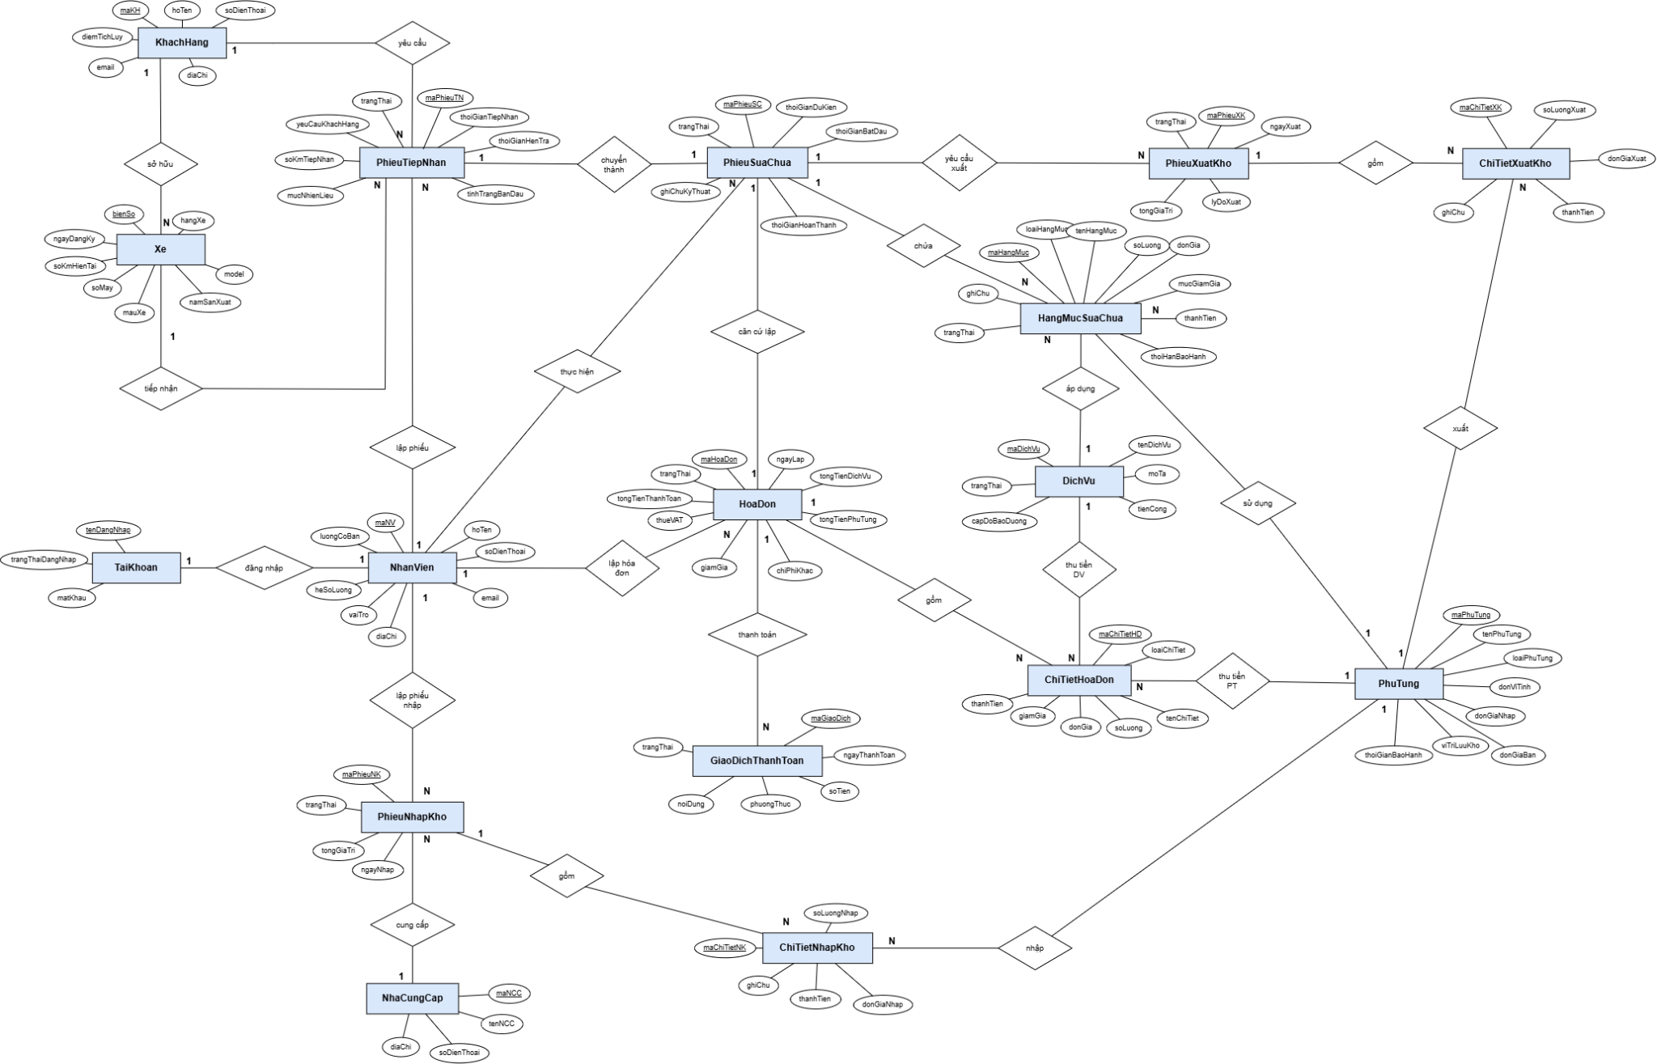

Sơ đồ trên HQT CSDL:
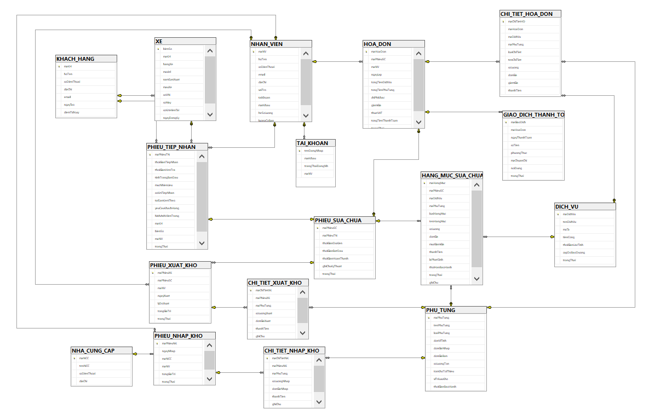

Các ràng buộc toàn vẹn trong CSDL:
a) Ràng buộc miền giá trị: Đảm bảo dữ liệu nhập vào phải hợp lệ theo đúng kiểu và giới hạn quy định.
- Ràng buộc số dương: Các trường dữ liệu liên quan đến tiền tệ, số lượng và kích thước vật lý bắt buộc phải lớn hơn hoặc bằng 0.
  - luongCoBan, soLuongTon, tonKhoToiThieu > 0.
  - donGiaNhap, donGiaBan, donGiaCong, thanhTien, tongTienThanhToan >= 0.
  - soKmHienTai, soKmTiepNhan >= 0.
- Ràng buộc khoảng giá trị:
  - Bảng NhanVien: heSoLuong phải nằm trong khoảng [1.0, 5.0].
  - Bảng HoaDon: thueVAT mặc định là 10(%) và giamGia >= 0.
- Ràng buộc định dạng chuỗi:
  - Số điện thoại (soDienThoai): Chỉ chứa các ký tự số, độ dài đúng 10 ký tự và bắt đầu bằng số 0.
  - Vai trò nhân viên (vaiTro): Chỉ nhận 1 trong 4 giá trị: "Quản Lý", "Tiếp Nhận", "Kỹ Thuật Viên", "Kho".
b) Ràng buộc khóa chính: Mỗi bảng trong CSDL đều có một Khóa chính (Primary Key) duy nhất để định danh, không được phép rỗng (NOT NULL) và không được trùng lặp.
- Định dạng tự sinh mã:
  - Bảng chứng từ (PhieuTiepNhan, PhieuSuaChua, HoaDon, PhieuNhapKho): Áp dụng quy luật cấp mã theo ngày tháng. Ví dụ: PTN-YYYYMMDD-STT.
  - Bảng nhân sự (NhanVien): Cấp mã theo năm vào làm. Ví dụ: NV-YY-STT.
  - Bảng danh mục (DichVu, PhuTung): Cấp mã theo nhóm. Ví dụ: DV-BD-STT (Bảo dưỡng), PT-DC-STT (Động cơ).
c) Ràng buộc toàn vẹn tham chiếu: Đảm bảo tính nhất quán của dữ liệu giữa các bảng có quan hệ với nhau thông qua Khóa ngoại (Foreign Key).
- Ràng buộc tồn tại: bienSo trong bảng PhieuTiepNhan phải tham chiếu đến một bienSo đã tồn tại trong bảng Xe. Tương tự, maPhuTung trong ChiTietXuatKho phải tham chiếu đến bảng PhuTung.
- Quy tắc xóa/cập nhật:
  - Nếu một Khách hàng bị xóa, toàn bộ thông tin Xe của khách hàng đó sẽ bị xóa theo (ON DELETE CASCADE) hoặc được chuyển đổi chủ sở hữu.
  - Nếu một HoaDon bị xóa, các ChiTietHoaDon và GiaoDichThanhToan liên quan cũng sẽ bị xóa tự động (ON DELETE CASCADE) để tránh rác dữ liệu.
  - Tuy nhiên, không được phép xóa Khách hàng hoặc Xe nếu đã phát sinh chứng từ (Phiếu TN, Hóa đơn) trong hệ thống để bảo toàn lịch sử giao dịch (Restrict).
d) Ràng buộc nghiệp vụ: Đây là các ràng buộc phức tạp nhằm đảm bảo quy trình hoạt động của gara diễn ra hợp lý theo thời gian và logic thực tế.
- Ràng buộc về thời gian:
  - thoiGianHenTra (Phiếu tiếp nhận) phải >= thoiGianTiepNhan.
  - thoiGianHoanThanh (Phiếu sửa chữa) phải >= thoiGianBatDau.
  - ngayLap (Hóa đơn) phải >= thoiGianHoanThanh của Phiếu sửa chữa tương ứng.
- Ràng buộc logic xuất kho:
  - Trong chi tiết xuất kho, soLuongXuat phải <= soLuongTon hiện tại của mã Phụ tùng đó trong kho. Hệ thống không cho phép xuất âm.
- Ràng buộc độc quyền trong Hạng mục:
  - Một dòng chi tiết trong HangMucSuaChua chỉ có thể là Dịch vụ hoặc Phụ tùng. Hệ thống ràng buộc không cho phép maDichVu và maPhuTung cùng lúc có giá trị (NOT NULL) trên cùng một bản ghi.

Screen Flow: Phân luồng màn hình của ứng dụng:

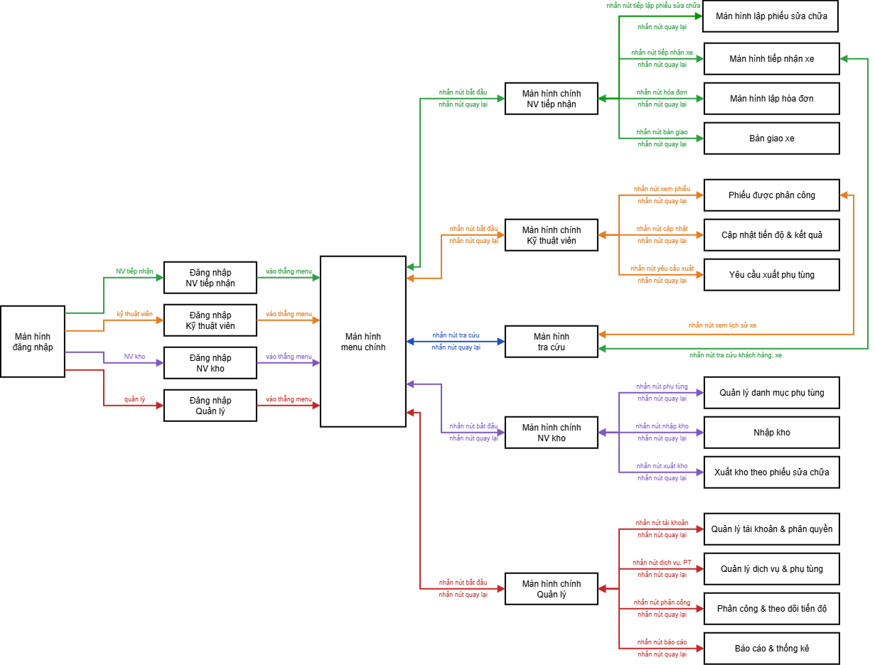

Thiết kế màn hình của ứng dụng:

Màn hình đăng nhập:
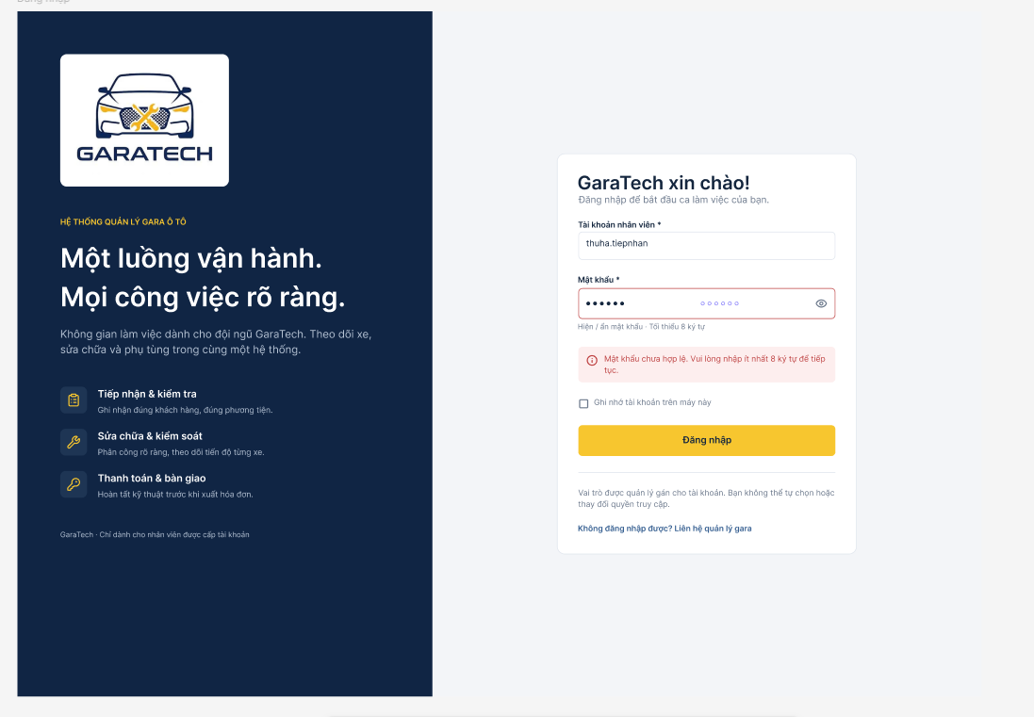
Hình 1: màn hình đăng nhập
Mô tả cách thiết kế:
- Màn hình chia làm hai phần rõ rệt. Bên trái là hình ảnh và biểu tượng của gara để tạo sự chuyên nghiệp. Bên phải là khu vực nhập thông tin tài khoản và mật khẩu. Thiết kế thêm nút hình con mắt để ẩn/hiện mật khẩu giúp người dùng dễ kiểm tra. Nếu nhập sai, hệ thống sẽ hiện dòng chữ màu đỏ cảnh báo ngay bên dưới ô nhập thay vì tải sang trang khác. Phía dưới cùng có dòng chữ nhắc nhở nhân viên rằng quyền hạn của họ đã được cấp sẵn từ quản lý, nhằm nhấn mạnh tính bảo mật của hệ thống.

Màn hình chính:
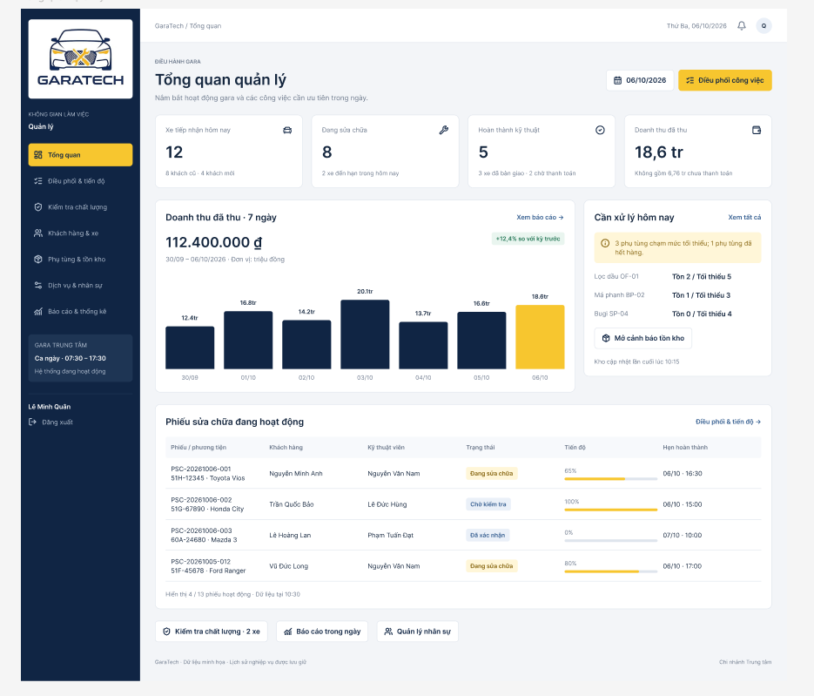
Hình 2: màn hình chính
Mô tả cách thiết kế:
- Đây là trang đầu tiên người quản lý nhìn thấy. Bố trí các khối thông tin quan trọng nhất nằm ngang ở trên cùng, hiển thị nhanh số liệu thực tế như số lượng xe đang sửa, hay doanh thu đã thu được trong ngày. Ở giữa là một biểu đồ hình cột để so sánh doanh thu các ngày trong tuần, riêng cột của ngày hôm nay được tô màu vàng nổi bật để dễ quan sát. Ở góc phải, có một danh sách cảnh báo những công việc cần xử lý gấp, ví dụ như danh sách các phụ tùng sắp hết hàng, giúp quản lý nắm bắt tình hình gara ngay lập tức.

Màn hình quản lý khách hàng và phương tiện
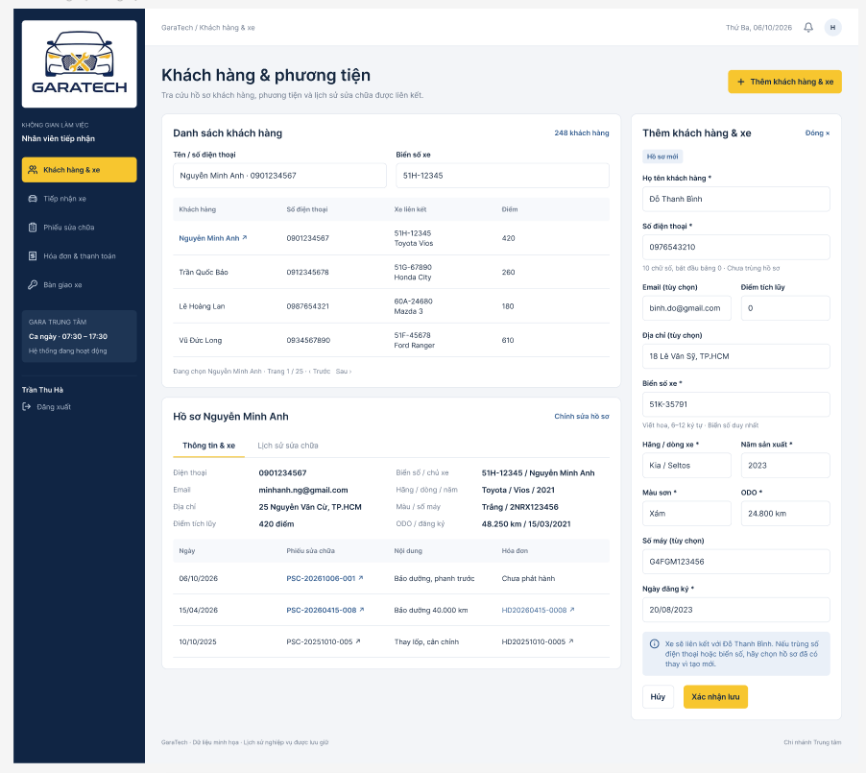
Hình 3: Màn hình quản lý khách hàng và phương tiện
Mô tả cách thiết kế:
- Ở phần này, sẽ thiết kế danh sách khách hàng và xe nằm phía trên. Khi người dùng bấm vào một khách hàng bất kỳ, toàn bộ thông tin chi tiết và lịch sử những lần sửa xe trước đó của họ sẽ hiện ra ngay phần màn hình bên dưới mà không cần tải lại trang. Khi cần thêm khách hàng mới, hệ thống sẽ hiện ra một cửa sổ nhỏ nổi lên giữa màn hình. Dữ liệu ràng buộc rất kỹ ở đây, ví dụ số điện thoại phải bắt đầu bằng số 0 và đủ 10 số, nếu nhập sai quy tắc thì hệ thống sẽ báo lỗi ngay để tránh tình trạng rác dữ liệu lọt vào cơ sở dữ liệu.

Màn hình lập phiếu tiếp nhận xe:
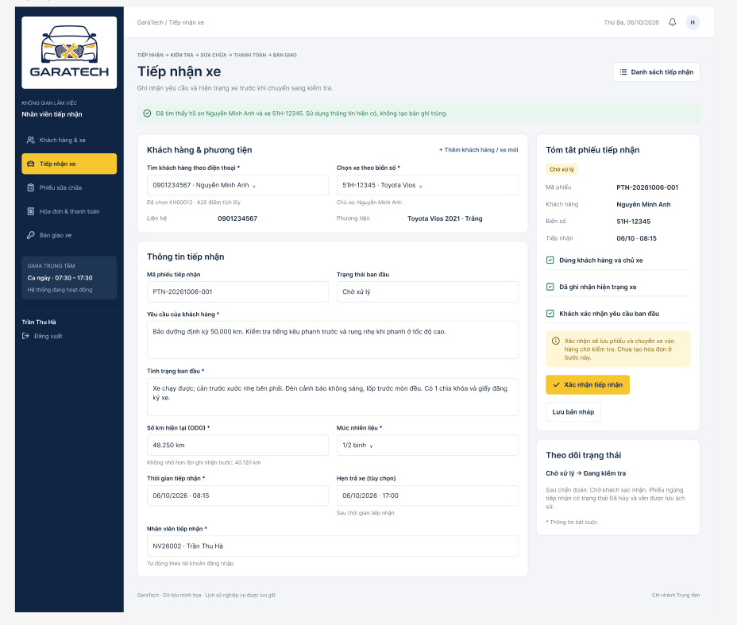
Hình 4: Màn hình lập phiếu tiếp nhận xe
Mô tả cách thiết kế:
- Màn hình này được thiết kế để nhân viên tiếp nhận ghi lại tình trạng xe lúc khách mới mang vào. Có sắp xếp các ô nhập liệu theo trình tự từ trên xuống dưới: từ việc chọn thông tin khách hàng, nhập số ki-lô-mét hiện tại, đến việc ghi nhận mức nhiên liệu trong xe. Phía dưới màn hình có một thanh theo dõi các bước, giúp nhân viên biết xe đang ở giai đoạn nào (chờ xử lý hay đang kiểm tra). Thiết kế này yêu cầu nhân viên phải ghi chú đầy đủ những vết xước có sẵn trên xe để tránh tranh chấp với khách hàng sau này.

Màn hình kiểm tra và lập phiếu sửa chữa:
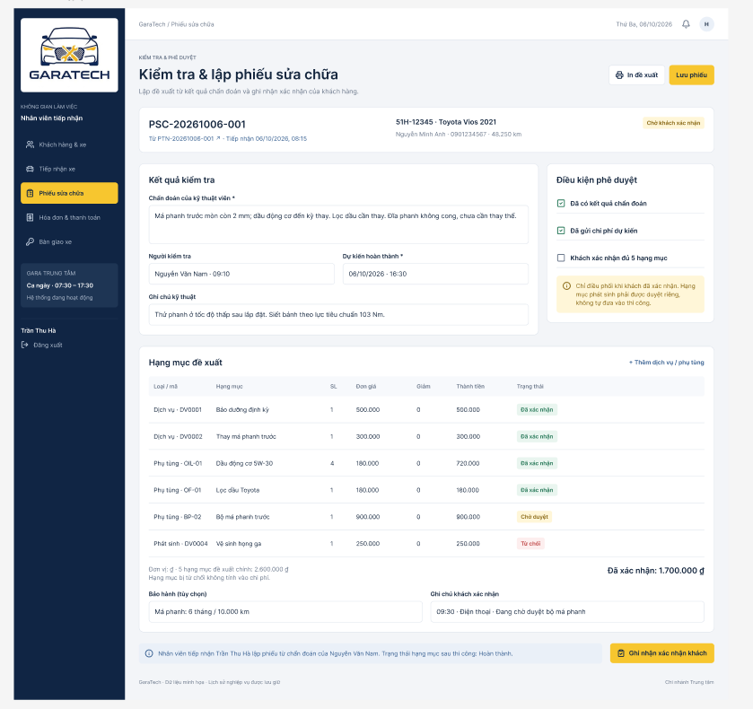
Hình 5: Màn hình kiểm tra và lập phiếu sửa
Mô tả cách thiết kế:
- Đây là nơi để nhân viên chốt giá với khách hàng. Sẽ thiết kế một bảng danh sách liệt kê các công việc và phụ tùng cần thay thế. Mỗi dòng sẽ có trạng thái rõ ràng như "Đã xác nhận", "Chờ duyệt", hoặc "Từ chối". Điểm nhấn của màn hình này là sử dụng một danh sách các tiêu chí phê duyệt ở góc trái, bắt buộc nhân viên phải đánh dấu đủ các bước (như đã báo giá, khách đã đồng ý đủ số lượng) thì hệ thống mới cho phép chuyển phiếu này sang bộ phận kỹ thuật để thi công

Màn hình phân công kỹ thuật viên và xem tiến độ:
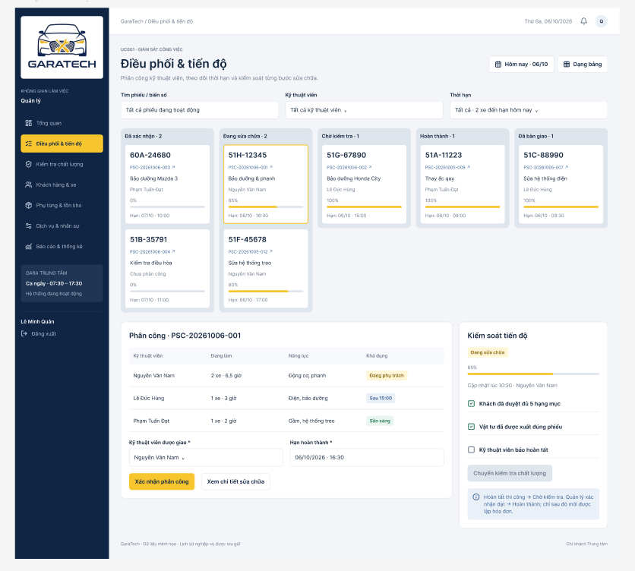
Hình 6: Màn hình phân công kỹ thuật viên và xem tiến độ
Mô tả cách thiết kế:
- Màn hình này hỗ trợ trực tiếp cho quản lý trong việc phân công công việc cho bộ phận kỹ thuật viên. Hiển thị danh sách các xe dưới dạng từng khối riêng biệt, trên đó có thanh ngang báo tỷ lệ phần trăm tiến độ hoàn thành. Điểm đặc biệt thiết kế là khi chọn người sửa xe, hệ thống sẽ hiển thị luôn thông tin người thợ đó chuyên về mảng nào (điện, gầm hay động cơ) và họ đang rảnh hay bận. Điều này giúp quản lý phân công đúng người, đúng việc một cách nhanh chóng.

Màn hình xem công việc cho kỹ thuật viên:
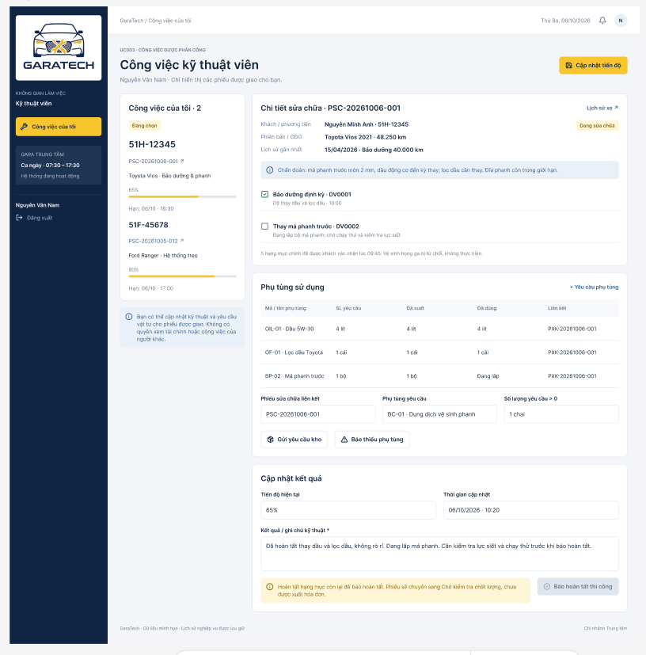
Hình 7: Màn hình xem công việc cho kỹ thuật viên
Mô tả cách thiết kế:
- Giao diện dành cho kỹ thuật viên được thiết kế tối giản nhất có thể. Người kỹ thuật viên chỉ nhìn thấy những chiếc xe mình được giao xử lý, hoàn toàn không thấy dữ liệu tài chính hay các xe của kỹ thuật viên khác. Trên màn hình có các ô vuông để kỹ thuật viên đánh dấu cập nhật khi làm xong từng phần việc. Khi cần lấy vật tư, kỹ thuật viên chỉ cần bấm nút "Yêu cầu phụ tùng" ngay trên trang này, thông báo sẽ được gửi thẳng đến bộ phận kho, giúp rút ngắn thời gian di chuyển.

Màn hình kiểm tra chất lượng:
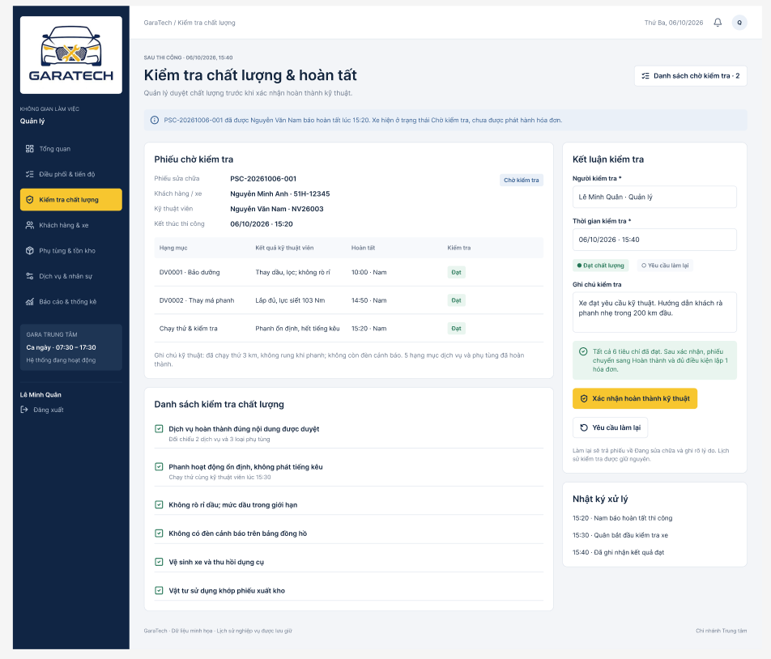
Hình 8: Màn hình kiểm tra chất lượng
Mô tả cách thiết kế:
- Màn hình này đóng vai trò như một biên bản nghiệm thu nội bộ trước khi giao xe, thiết kế thành hai cột để dễ dàng đối chiếu: một bên là công việc kỹ thuật viên báo đã làm xong, một bên là kết quả người quản lý kiểm tra lại thực tế. Phía dưới có một danh sách các điều kiện bắt buộc như "đã chạy thử", "không rò rỉ nhớt", "vệ sinh xe". Quản lý phải đánh dấu chọn đầy đủ các ô này thì hệ thống mới cho phép kết thúc quá trình sửa chữa và chuyển sang bước tính tiền.

Màn hình quản lý phụ tùng và tồn kho:
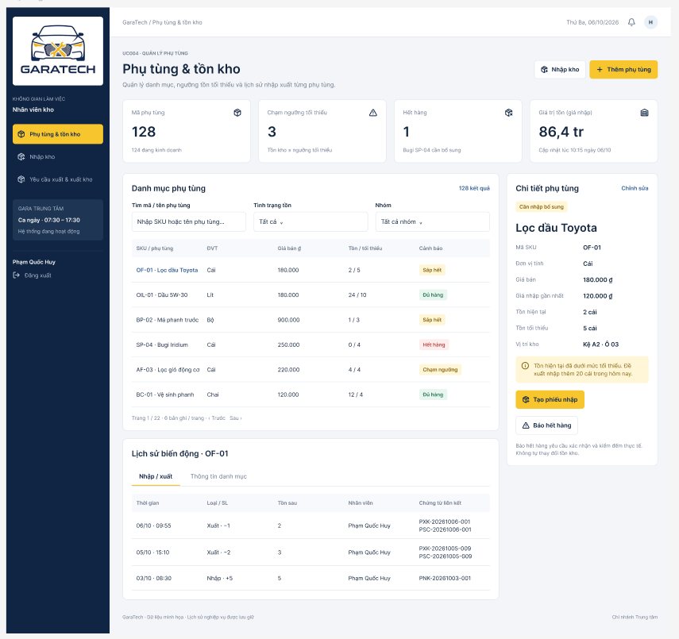
Hình 9: Màn hình quản lý phụ tùng và tồn kho
Mô tả cách thiết kế:
- Danh sách phụ tùng trong kho được trình bày dưới dạng bảng chi tiết. Chú trọng vào phần cảnh báo bằng màu sắc ở cột tình trạng: màu xanh là đủ hàng, màu cam là chạm ngưỡng tối thiểu, và màu đỏ là đã hết hàng. Khi bấm vào một món phụ tùng, hệ thống sẽ hiện ra toàn bộ lịch sử ngày giờ nhập vào và xuất ra của món đó, kèm theo thông tin ai là người thực hiện, giúp nhân viên kho kiểm soát chặt chẽ tài sản.

Màn hình lâp phiếu nhập kho:
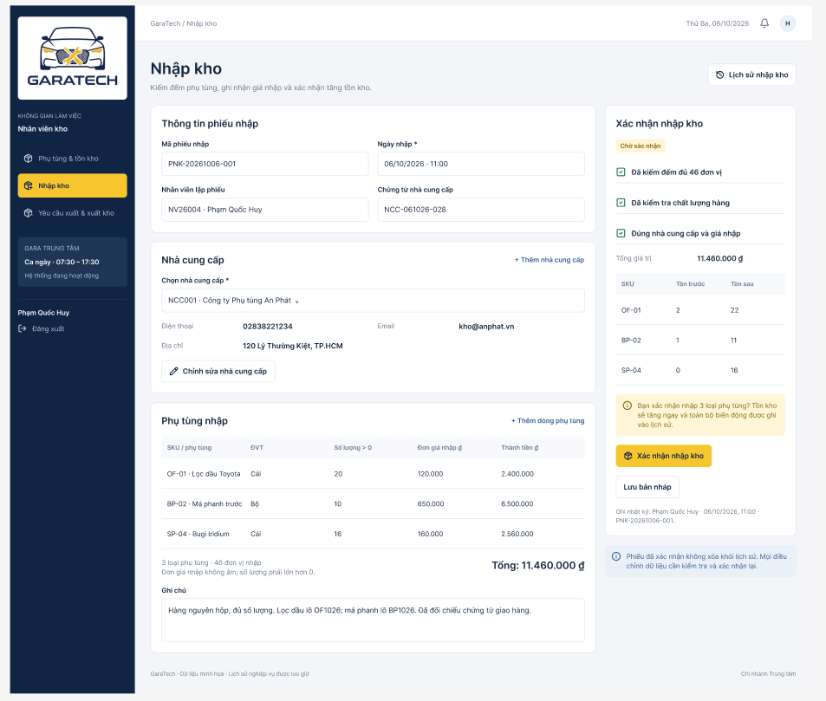
Hình 10: Màn hình lâp phiếu nhập kho
Mô tả cách thiết kế:
- Khi có hàng mới giao đến từ nhà cung cấp, nhân viên kho sẽ dùng màn hình này để ghi nhận. Có thiết kế các cột để nhập số lượng và đơn giá, hệ thống sẽ tự động nhân lên thành tiền và cộng tổng giá trị toàn bộ lô hàng phía dưới. Đặc biệt, bố trí thêm hai cột "Tồn trước" và "Tồn sau" đặt cạnh nhau để nhân viên đối chiếu ngay lập tức số lượng thực tế trên kệ so với số liệu máy tính tính toán.

Màn hình lập phiếu xuất kho:
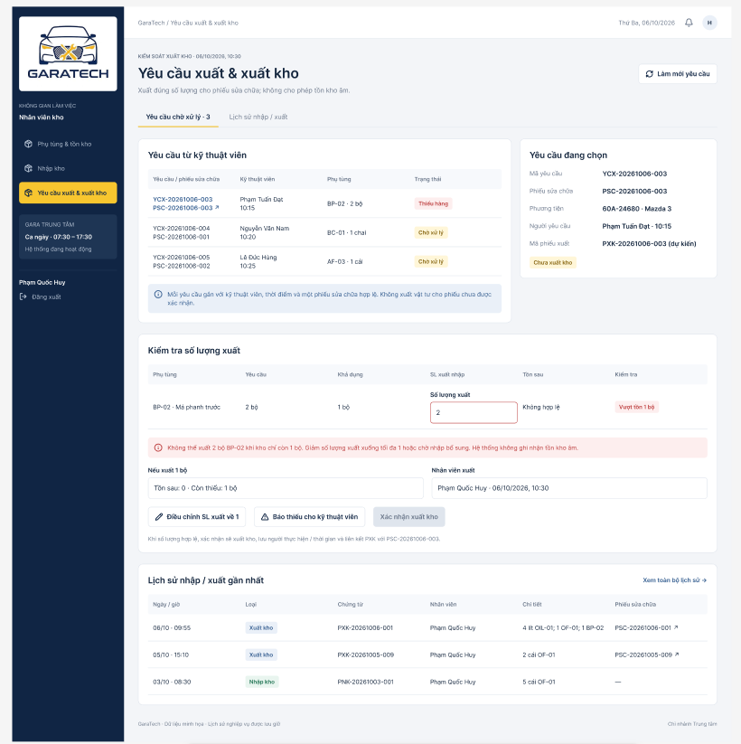
Hình 11: Màn hình lập phiếu xuất kho
Mô tả cách thiết kế:
- Màn hình này dùng để duyệt các yêu cầu xin xuất phụ tùng từ kỹ thuật viên . Nhóm em xây dựng chức năng chặn lỗi rất kỹ ở phần này: hệ thống sẽ tự động đối chiếu số lượng kỹ thuật viên xin với số lượng đang có thật trong kho. Nếu kỹ thuật viên xin 2 món mà kho chỉ còn 1, hệ thống sẽ hiện dòng chữ màu đỏ cảnh báo vượt mức tồn kho và khóa nút xác nhận. Nhân viên kho bắt buộc phải chỉnh sửa lại con số cho hợp lệ thì mới được phép xuất hàng đi.

Màn hình lập hóa đơn:
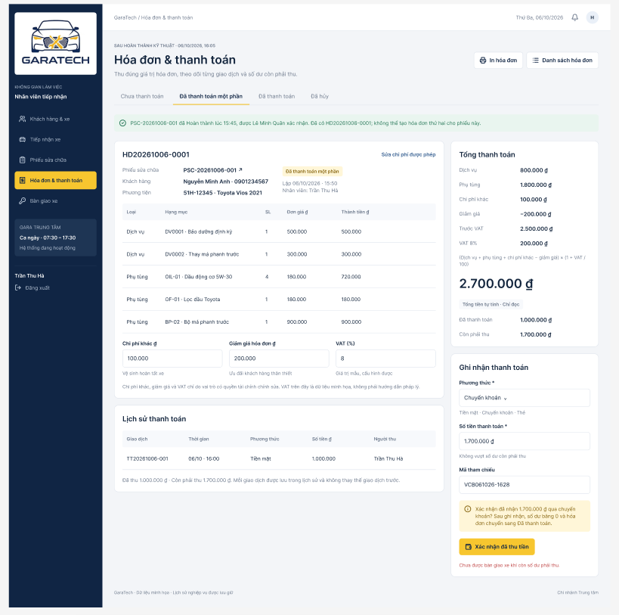
Hình 12: Màn hình lập hóa đơn
Mô tả cách thiết kế:
- Bố cục màn hình này được thiết kế mô phỏng giống một tờ biên lai in ra giấy để nhân viên dễ thao tác. Các khoản tiền công, tiền phụ tùng, tiền giảm giá và tiền thuế được phân tách thành các dòng riêng biệt và hệ thống sẽ tự động tính toán tổng số tiền cuối cùng. Thiết kế thêm một khu vực nhỏ để ghi nhận lịch sử các lần khách trả tiền, phòng trường hợp khách hàng thanh toán chuyển khoản một phần và trả tiền mặt phần còn lại.

Màn hình bàn giao xe:
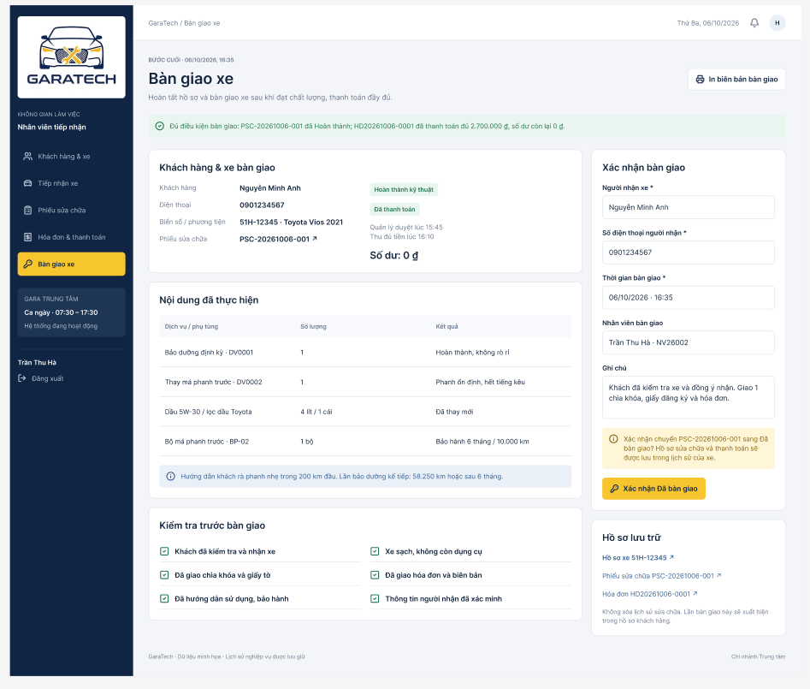
Hình 13: Màn hình bàn giao xe
Mô tả cách thiết kế:
- Đây là bước cuối cùng của quy trình phục vụ. Màn hình hiển thị một bảng tóm tắt ngắn gọn những công việc gara đã thực hiện cho chiếc xe đó. Lập trình để hệ thống kiểm tra chéo: nếu hóa đơn chưa được khách trả đủ tiền, hệ thống sẽ không cho phép nhấn nút "Xác nhận Đã bàn giao". Phía dưới cùng cũng có các ô đánh dấu xác nhận nhân viên đã trả lại chìa khóa và giấy tờ đăng ký xe cho khách để tuân thủ quy trình giao nhận.

Màn hình quản lý nhân sự và phân quyền:
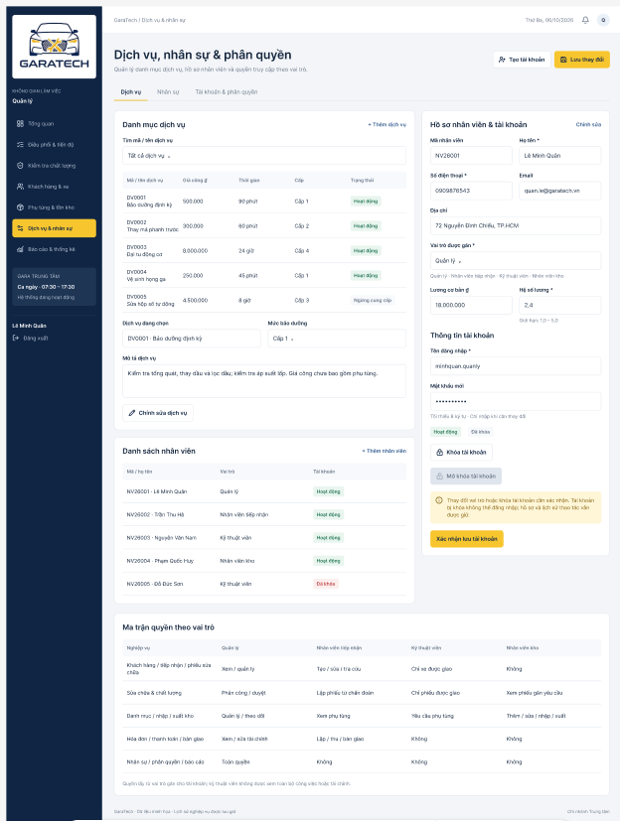
Hình 14: Màn hình quản lý nhân sự và phân quyền
Mô tả cách thiết kế:
- Màn hình cài đặt hệ thống được chia thành các thẻ (tab) chuyển đổi qua lại để tiết kiệm không gian hiển thị. Thiết kế một bảng phân quyền rất trực quan, hiển thị rõ ràng chức vụ nào được phép thao tác ở phần nào của phần mềm. Ở mục quản lý nhân viên, thay vì xóa hẳn dữ liệu, cung cấp chức năng khóa tài khoản đối với những nhân viên đã nghỉ việc để hệ thống vẫn lưu lại được lịch sử làm việc cũ của họ.

Màn hình xem báo cáo và thống kê:
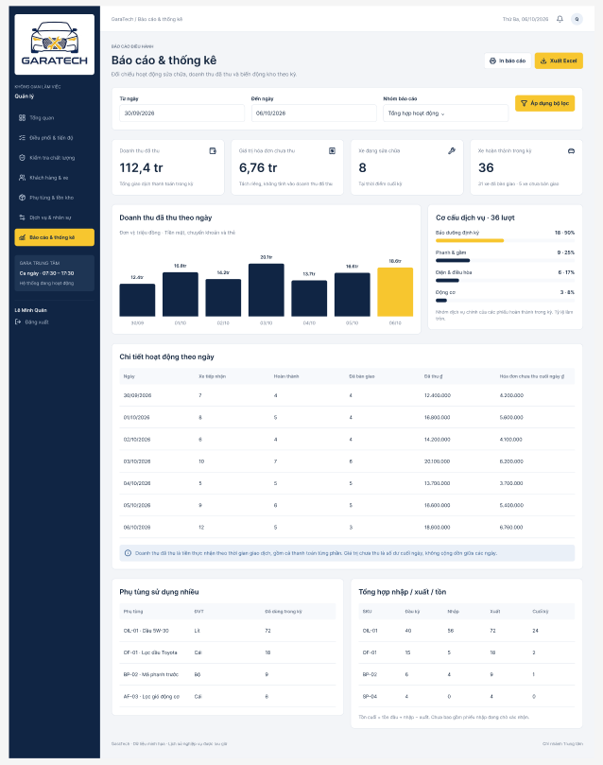
Hình 15: Màn hình xem báo cáo và thống kê
Mô tả cách thiết kế:
- Màn hình báo cáo được thiết kế phục vụ trực tiếp cho công tác điều hành của quản lý, cung cấp bộ lọc cho phép chọn xem dữ liệu theo từ ngày đến ngày ở trên cùng. Nội dung chính bao gồm các khối thông tin đối chiếu giữa số tiền thực tế gara đã thu được và số tiền hóa đơn còn đang chờ thu. Dùng bảng danh sách liệt kê tỷ lệ cơ cấu các loại dịch vụ cũng như những nhóm phụ tùng tiêu thụ nhiều nhất, giúp quản lý có cơ sở lên kế hoạch kinh doanh đợt tiếp theo.

Kiểm thử chức năng ứng dụng:

Yêu cầu tài nguyên cho kiểm thử ứng dụng

Phần cứng

Phần mềm

Danh sách các tình huống kiểm thử:

Test report

CHƯƠNG 4: KẾT LUẬN

4.1 Kết quả đạt được
<Trình bày các chức năng đã hoàn thành trong đồ án hoặc kết quả nghiên cứu.>

4.2 Hạn chế của đồ án
<Trình bày những hạn chế, công việc chưa hoàn tất trong đồ án>

4.3 Hướng phát triển
<Trình bày các định hướng phát triển cho hệ thống hoặc hướng nghiên cứu trong tương lai. >

CHƯƠNG 5: KHỞI NGHIỆP
<Em là sinh viên khoa CNTT, nhận thấy yêu cầu về ứng dụng CNTT trong xã hội rất lớn và em (hoặc kết hợp với nhóm bạn) thành lập công ty để phát triển dự án khởi nghiệp>

Giải thích kế hoạch phát triển dự án khởi nghiệp:

Dự án của các nhóm là gì? Trình bày kế hoạch cho dự án:

Dự án của nhóm có gì khác biệt?
<Trình bày những ý tưởng mà em cho là hay, sáng tạo>

TÀI LIỆU THAM KHẢO
﻿Tài liệu tham khảo: được xếp theo nhóm ngôn ngữ với thứ tự tiếng: Việt, Anh, Pháp, Đức, Nga, Trung, Nhật; giữ nguyên văn tiếng nước ngoài, không phiên dịch. Những tài liệu trình bày với thứ tiếng có ít người biết có thể thêm phần dịch tiếng Việt kèm theo.
Danh mục tài liệu tham khảo được xếp theo thứ tự bảng chữ cái (alphabet) về họ hoặc tên tác giả theo thông lệ từng nước:
- Tác giả là người nước ngoài: xếp thứ tự bảng chữ cái đối với họ;
- Tác giả là người Việt Nam: xếp thứ tự bảng chữ cái theo tên, không đảo tên trước họ;
- Tài liệu không có tên tác giả: xếp thứ tự theo bảng chữ cái đối với từ đầu tiên của tên cơ quan đã ấn hành tài liệu, ví dụ: Viện Khoa học Việt nam xếp vào vần V, Trung tâm Chọn Giống Lúa vần T,..
Nếu tài liệu tham khảo là bài báo đăng ở tạp chí, bài viết trong kỷ yếu hay một cuốn sách thì ghi theo thứ tự và đầy đủ các mục sau đây:
- tên các tác giả (có dấu phẩy ngăn cách giữa các tên tác giả)
- (năm công bố), (đặt trong ngoặc đơn, có dấu phẩy sau ngoặc đơn)
- “tên bài báo”, (trong ngoặc kép, không in nghiêng, dấu phẩy ngay sau đóng ngoặc kép)
- tên tạp chí (in nghiêng, cuối tên không có dấu phẩy) hoặc tên sách, (in nghiêng, dấu phẩy cuối tên)
- tập (không có dấu ngăn cách)
- (số), (đặt trong ngoặc đơn, dấu phẩy sau ngoặc đơn)
- các số trang. (gạch ngang giữa hai chữ số, và dấu chấm để kết thúc)
(thí dụ: xem tài liệu ở mục 1 hoặc 11 trình bày dưới đây).
Nếu tài liệu tham khảo là sách, BCKH, báo cáo ghi đầy đủ các thông tin sau:
- tên các tác giả hoặc cơ quan ban hành (có dấu phẩy ngăn cách giữa các tên)
- (năm xuất bản), (đặt trong ngoặc đơn, dấu phẩy sau ngoặc đơn)
- tên sách, BCKH hoặc báo cáo, (in nghiêng, dấu phẩy cuối tên)
- nhà xuất bản, (dấu phẩy cuối tên nhà xuất bản)
- nơi xuất bản. (có dấu chấm kết thúc mục tài liệu)
(thí dụ: tài liệu ở mục 5, 15 trình bày dưới đây)
Nếu tài liệu tham khảo là trang web ghi đầy đủ các thông tin sau:
- tên trang web (có dấu phẩy ngăn cách giữa các tên)
- (tháng-năm xuất bản), (đặt trong ngoặc đơn, dấu phẩy sau ngoặc đơn)
- địa chỉ trang web (không cần dấu chấm kết thúc)

Ví dụ

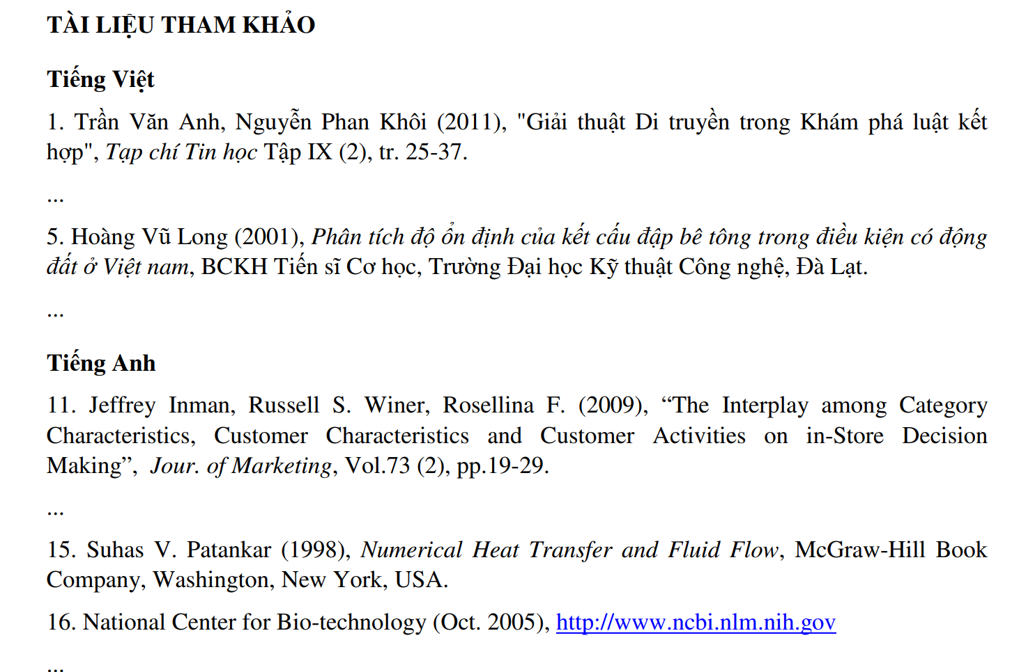

PHỤ LỤC

KẾ HOẠCH

NHẬT KÝ

